|  |  |
| --- | --- |
|  |  |
| BÙI HUY BẢO | BỘ CÔNG THƯƠNG  TRƯỜNG ĐẠI HỌC CÔNG NGHIỆP HÀ NỘI  --------------------------------------- |
|  |
| ĐỒ ÁN TỐT NGHIỆP ĐẠI HỌC |
| NGÀNH KỸ THUẬT PHẦN MỀM |
| ĐỀ TÀI: XÂY DỰNG WEBSITE QUẢNG BÁ VÀ ĐẶT  BÀN CHO NHÀ HÀNG NÉT VIỆT |
|  |
|  |
|  |
| KỸ THUẬT PHẦN MỀM | Sinh viên : Bùi Huy Bảo |
| Mã số sinh viên : 2020604720  CBHD :TS. Lê Thị Anh |
|  |
|  |
|  |
| Hà Nội – Năm 2024 |
|  |

# 

# LỜI CẢM ƠN

Để có được một đồ án tốt nghiệp chỉnh chu và đạt được kết quả tốt đẹp, em đã nhận được sự giúp đỡ, hỗ trợ và chỉ bảo tận tình của thầy cô. Với tình cảm sâu sắc, chân thành của mình, cho phép em được bày tỏ lòng biết ơn sâu sắc đến các thầy cô, gia đình và bạn bè đã luôn động viên, khích lệ và tạo điều kiện giúp đỡ trong quá trình học tập và nghiên cứu đề tài.

Trước hết em xin gửi tới các thầy các cô khoa Công Nghệ Thông Tin Trường Đại học Công Nghiệp Hà Nội lời chào trân trọng, lời chúc sức khỏe và lời cảm ơn sâu sắc nhất. Trong quá trình học tập và nghiên cứu đồ án với sự quan tâm, dạy dỗ, chỉ bảo tận tình chu đáo của thầy cô, đến nay em đã có thể hoàn thành đồ án của mình với đề tài: “Xây dựng website quảng bá và đặt bàn cho nhà hàng Nét Việt”. Đặc biệt em xin gửi lời cảm ơn chân thành nhất tới cô TS. Lê Thị Anh đã quan tâm giúp đỡ, trực tiếp hướng dẫn em hoàn thành tốt đồ án này trong thời gian qua.

Em xin bày tỏ lòng biết ơn đến lãnh đạo Trường Đại học Công Nghiệp Hà Nội, các Khoa Phòng ban chức năng đã trực tiếp và gián tiếp giúp đỡ em trong suốt quá trình học tập và tạo điều kiện cho em được học tập tại trường, truyền dạy những kiến thức để có thể áp dụng vào cuộc sống và công việc sau này.

Với điều kiện thời gian cũng như kinh nghiệm còn hạn chế của một sinh viên, báo cáo đồ án tốt nghiệp này không thể tránh được những thiếu sót. em rất mong nhận được sự chỉ bảo, đóng góp ý kiến của các thầy cô để em có điều kiện bổ sung, nâng cao ý thức của mình, phục vụ tốt hơn cho công việc thực tế sau này.

*Em xin chân thành cảm ơn!*

Bùi Huy Bảo

# LỜI NÓI ĐẦU

Trong thời đại số hóa hiện nay, sự kết hợp giữa lĩnh vực ẩm thực và công nghệ thông tin đang mở ra nhiều cơ hội triển vọng để cải thiện dịch vụ nhà hàng và nâng cao trải nghiệm khách hàng. Ngoài ra, các nhà hàng lớn và chuỗi cửa hàng bán đồ ăn truyền thống đang mở rộng cả trên mạng và tại chỗ để đáp ứng nhu cầu thực khách. Điều này đã thúc đẩy em tập trung nghiên cứu và phát triển một trang web dành cho nhà hàng truyền thống, với mục tiêu tạo ra giao diện thân thiện và nâng cao trải nghiệm khách hàng.

Đồ án của em tập trung vào việc xây dựng một website có thể mang tới những thông tin hữu ích cho thực khách trước khi tới nhà hàng và cung cấp các thông tin từ sản phẩm có trong thực đơn, không gian quán và đội ngũ phục vụ. Cùng với đó là các tiện ích mà website mang lại.

Em đã thực hiện nghiên cứu toàn diện về nhu cầu của thực khách và nhà hàng, phân tích thiết kế hệ thống và ứng dụng các công nghệ tiên tiến để đảm bảo tính linh hoạt, an toàn và hiệu quả cho trang web.

Trong báo cáo này, em sẽ trình bày về quá trình phát triển website với hai mục tiêu chính là quảng bá và xây dựng chức năng đặt bàn online. Để hoàn thành đồ án tốt nghiệp này, em xin bày tỏ lòng cảm ơn sâu sắc tới các thầy cô trong khoa Công nghệ thông tin Trường Đại học Công Nghiệp Hà Nội đã tận tâm giảng dạy và trang bị kiến thức cho em trong suốt quá trình học tập tại trường. Cô giáo hướng dẫn đề tài – Tiến sĩ Lê Thị Anh, giảng viên Khoa Công nghệ thông tin Trường Đại học Công Nghiệp Hà Nội – đã tận tình hỗ trợ, hướng dẫn và chỉ bảo em để hoàn thành đồ án.

Mục Lục

LỜI CẢM ƠN I

LỜI NÓI ĐẦU II

DANH MỤC BẢNG VIII

DANH MỤC CÁC HÌNH VẼ IX

MỞ ĐẦU 1

1. Tên đề tài 1

2. Lý do chọn đề tài 1

3. Mục tiêu của đề tài 1

4. Đối tượng và phạm vi 2

5. Kết quả dự kiến đạt được 2

6. Cấu trúc của đề tài 2

CHƯƠNG 1: TỔNG QUAN 3

1.1. Khảo sát 3

1.1.1. Mục Tiêu 3

1.1.2. Phương pháp 3

1.1.3. Kết quả sơ bộ 5

1.1.4. Kết luận khảo sát 6

1.2. Công nghệ sử dụng trong dự án 7

1.2.1. Giới thiệu mô hình phát triển phần mềm 7

1.2.2. Giới thiệu công nghệ áp dụng 9

1.3. Kết luận chương 1 10

CHƯƠNG 2: PHÂN TÍCH THIẾT KẾ HỆ THỐNG 11

2.1. Mô hình Use Case 11

2.1.1. Xác định các Actor 11

2.1.2. Xác định các Use Case 11

2.2. Xây dựng biểu đồ Use Case 12

2.2.1. Biểu đồ Use Case tổng quát 12

2.2.2. Biểu đồ Use Case front-end 12

2.2.3. Biểu đồ Use Case back-end 13

2.3. Mô tả các Use Case 13

2.3.1. Use Case quản lý giỏ hàng 13

2.3.2. Use Case đặt giao hàng 14

2.3.3. Use Case thanh toán trực tuyến 15

2.3.4. Use Case đặt bàn ăn 16

2.3.5. Use Case quản lý bài viết 17

2.3.6. Use Case quản lý sản phẩm 20

2.3.7. Use Case quản lý đơn đặt giao 22

2.3.8. Use Case quản lý đơn đặt bàn 25

2.3.9. Mô tả các use case khác 27

2.4. Thiết kế cơ sở dữ liệu 28

2.4.1. Biểu đồ mô tả cấu trúc cơ sở dữ liệu 28

2.4.2. Mô tả cơ sở dữ liệu 29

2.4.2.1. Bảng Products 29

2.4.2.2. Bảng OrderTableDetail 29

2.4.2.3. Bảng OrderShipDetail 30

2.4.2.4. Bảng Rates 30

2.4.2.5. Bảng OrderTable 30

2.4.2.6. Bảng OrderShip 31

2.4.2.7. Bảng Users 31

2.4.2.8. Bảng Roles 32

2.4.2.9. Bảng Posts 32

2.5. Biểu đồ phân tích các use case 33

2.5.1. Use case quản lý giỏ hàng 33

2.5.1.1. Biểu đồ lớp 33

2.5.1.2. Biểu đồ trình tự luồng cơ bản 34

2.5.2. Use case đặt giao hàng 35

2.5.2.1. Biểu đồ lớp 35

2.5.2.2. Biểu đồ trình tự luồng cơ bản 36

2.5.3. Use case thanh toán trực tuyến 37

2.5.3.1. Biểu đồ lớp 37

2.5.3.2. Biểu đồ trình tự luồng cơ bản 38

2.5.4. Use case đặt bàn ăn 39

2.5.4.1. Biểu đồ lớp 39

2.5.4.2. Biểu đồ trình tự luồng cơ bản 40

2.5.5. Use case quản lý bài viết 41

2.5.5.1. Biểu đồ lớp 41

2.5.5.2. Biểu đồ trình tự luồng cơ bản 42

2.5.6. Use case quản lý sản phẩm 43

2.5.6.1. Biểu đồ lớp 43

2.5.6.2. Biểu đồ trình tự luồng cơ bản 44

2.5.7. Use case quản lý đơn đặt giao 45

2.5.7.1. Biểu đồ lớp 45

2.5.7.2. Biểu đồ trình tự luồng cơ bản 46

2.5.8. Use case quản lý đơn đặt bàn 47

2.5.8.1. Biểu đồ lớp 47

2.5.8.2. Biểu đồ trình tự luồng cơ bản 48

2.5.9. Biểu đồ các use case khác 49

2.6. Biểu đồ màn hình 49

2.6.1. Use case quản lý giỏ hàng 49

2.6.1.1. Biểu đồ lớp màn hình 49

2.6.1.2. Biểu đồ cộng tác các màn hình 50

2.6.2. Use case đặt giao hàng 50

2.6.2.1. Biểu đồ lớp màn hình 50

2.6.2.2. Biểu đồ cộng tác các màn hình 51

2.6.3. Use case thanh toán trực tuyến 51

2.6.3.1. Biểu đồ lớp màn hình 51

2.6.3.2. Biểu đồ cộng tác các màn hình 51

2.6.4. Use case đặt bàn ăn 52

2.6.4.1. Biểu đồ lớp màn hình 52

2.6.4.2. Biểu đồ cộng tác các màn hình 52

2.6.5. Use case quản lý bài viết 53

2.6.5.1. Biểu đồ lớp màn hình 53

2.6.5.2. Biểu đồ cộng tác các màn hình 53

2.6.6. Use case quản lý sản phẩm 54

2.6.6.1. Biểu đồ lớp màn hình 54

2.6.6.2. Biểu đồ cộng tác các màn hình 54

2.6.7. Use case quản lý đơn đặt giao 55

2.6.7.1. Biểu đồ lớp màn hình 55

2.6.7.2. Biểu đồ cộng tác các màn hình 55

2.6.8. Use case quản lý đơn đặt bàn 56

2.6.8.1. Biểu đồ lớp màn hình 56

2.6.8.2. Biểu đồ cộng tác các màn hình 56

2.6.9. Các use case khác 57

2.7. Kết luận chương 2 57

CHƯƠNG 3: KẾT QUẢ VÀ KIỂM THỬ 58

3.1. Chi tiết giao diện các use case 58

3.2. Kiểm thử 62

3.2.1. Kế hoạch kiểm thử 62

3.2.2. Kiểm thử chức năng 62

3.2.3. Kết quả kiểm thử 65

3.3. Kết luận chương 3 65

KẾT LUẬN 66

TÀI LIỆU THAM KHẢO 67

PHỤ LỤC 68

# DANH MỤC BẢNG

Bảng 1.1. Bảng mẫu phỏng vấn quản lý nhà hàng 3

Bảng 1.2. Bảng mẫu phỏng vấn khách hàng 4

Bảng 1.3. Bảng kết quả phỏng vấn quản lý nhà hàng 5

Bảng 1.4. Bảng kết quả phỏng vấn khách hàng 5

Bảng 2.1. Bảng chức năng tương ứng với tác nhân 11

Bảng 2.2. Mô tả dữ liệu bảng Products 29

Bảng 2.3. Mô tả dữ liệu bảng OrderTableDetail 29

Bảng 2.4. Mô tả dữ liệu bảng OrderShipDetail 30

Bảng 2.5. Mô tả dữ liệu bảng Rates 30

Bảng 2.6. Mô tả dữ liệu bảng OrderTable 30

Bảng 2.7. Mô tả dữ liệu bảng OrderShip 31

Bảng 2.8. Mô tả dữ liệu bảng Users 31

Bảng 2.9. Mô tả dữ liệu bảng Roles 32

Bảng 2.10. Mô tả dữ liệu bảng Posts 32

Bảng 3.1. Kiểu thử chức năng một số use case 62

# DANH MỤC CÁC HÌNH VẼ

Hình 2.1. Biểu đồ use case tổng quát 12

Hình 2.2. Biểu đồ use case phía front-end 12

Hình 2.3. Biểu đồ use case phía back-end 13

Hình 2.4. Biểu đồ chi tiết use case quản lý giỏ hàng 13

Hình 2.5. Biểu đồ chi tiết use case đặt giao hàng 14

Hình 2.6. Biểu đồ chi tiết use case thanh toán trực tuyến 15

Hình 2.7. Biểu đồ chi tiết use case đặt bàn ăn 16

Hình 2.8. Biểu đồ chi tiết use case quản lý bài viết 18

Hình 2.9. Biểu đồ chi tiết use case quản lý sản phẩm 20

Hình 2.10. Biểu đồ chi tiết use case quản lý đơn đặt giao 22

Hình 2.11. Biểu đồ chi tiết use case quản lý đơn đặt bàn 25

Hình 2.12. Biểu đồ cơ sở dữ liệu mức vật lý 28

Hình 2.13. Biểu đồ lớp use case quản lý giỏ hàng 33

Hình 2.14. Biểu đồ trình tự luồng cơ bản use case quản lý giỏ hang 33

Hình 2.15. Biểu đồ lớp use case đặt giao hàng 34

Hình 2.16. Biểu đồ trình tự luồng cơ bản use case đặt giao hang 35

Hình 2.17. Biều đồ lớp use case thanh toán trực tuyến 36

Hình 2.18. Biều đồ trình tự luồng cơ bản use case thanh toán trực tuyến 37

Hình 2.19. Biểu đồ lớp use case đặt bàn ăn 38

Hình 2.20. Biểu đồ trình tự luồng cơ bản use case đặt bàn ăn 39

Hình 2.21. Biểu đồ lớp use case quản lý bài viết 40

Hình 2.22. Biểu đồ trình tự luồng cơ bản use case quản lý bài viết 41

Hình 2.23. Biểu đồ lớp use case quản lý sản phẩm 42

Hình 2.24. Biểu đồ trình tự luồng cơ bản use case quản lý sản phẩm 43

Hình 2.25. Biểu đồ lớp use case đơn đặt giao 44

Hình 2.26. Biểu đồ trình tự luồng cơ bản use case đơn đặt giao 45

Hình 2.27. Biểu đồ lớp use case quản lý đơn đặt bàn 46

Hình 2.28. Biểu đồ trình tự luồng cơ bản use case quản lý đơn đặt bàn 47

Hình 2.29. Biểu đồ lớp màn hình use case quản lý giỏ hàng 48

Hình 2.30. Biểu đồ công tác các màn hình use case quản lý giỏ hàng 49

Hình 2.31. Biểu đồ lớp màn hình use case đặt giao hàng 49

Hình 2.32. Biểu đồ cộng tác các màn hình use case đặt giao hàng 50

Hình 2.33. Biểu đồ lớp màn hình use case thanh toán trực tuyến 50

Hình 2.34. Biểu đồ cộng tác các màn hình use case thanh toán 50

Hình 2.35. Biểu đồ lớp màn hình use case đặt bàn ăn 51

Hình 2.36. Biểu đồ cộng tác các màn hình use case đặt bàn ăn 51

Hình 2.37. Biểu đồ lớp màn hình use case quản lý bài viết 52

Hình 2.38. Biểu đồ cộng tác các màn hình use case quản lý bài viết 52

Hình 2.39. Biểu đồ lớp màn hình use case quản lý sản phẩm 53

Hình 2.40. Biểu đồ cộng tác các màn hình use case quản lý sản phẩm 53

Hình 2.41. Biểu đồ lớp màn hình quảng lý đơn đặt giao 54

Hình 2.42. Biểu đồ cộng tác các màn hình use case đơn đặt giao 54

Hình 2.43. Biểu đồ lớp màn hình use case đơn đặt bàn 55

Hình 2.44. Biểu đồ cộng tác các màn hình use case quản lý đơn đặt bàn 55

Hình 3.1. Chi tiết giao diện use case quản lý giỏ hàng 57

Hình 3.2. Chi tiết giao diện use case đặt giao hàng 57

Hình 3.3. Chi tiết giao diện use case thanh toán trực tuyến 58

Hình 3.4. Chi tiết giao diện use case đặt bàn ăn 59

Hình 3.5. Chi tiết giao diện use case quản lý bài viết 59

Hình 3.6. Chi tiết màn hình thêm bài viết 60

Hình 3.7. Chi tiết màn hình sửa bài viết 60

# MỞ ĐẦU

## 1. Tên đề tài

Đề tài “Xây dựng Website quảng bá và đặt bàn cho nhà hàng Nét Việt”.

## 2. Lý do chọn đề tài

Nhà hàng của thương hiệu Nét Việt được thành lập năm 2018, đúng với cái tên Nét Việt, nhà hàng chuyên cung cấp cho thực khách những sản phẩm đậm chất truyền thống Việt Nam với menu đa dạng có đầy đủ hương vị của các vùng miền đón hàng nghìn lượt khách tới thưởng thức các sản phẩm hàng ngày.

Ngày nay, thương mại điện tử là một lĩnh vực mới đang được nhiều cơ quan, nhiều công ty, nhiều đoàn thể cũng như cá nhân nghiên cứu và phát triển nhằm đưa các thiết bị, các ứng dụng liên quan đến điện tử tin học vào phục vụ cho sự phát triển kinh doanh. Chính vì vậy, để ứng dụng thương mại điện tử vào phát triển hệ thống ăn uống của nhà hàng trong thời đại công nghệ 4.0, Nét Việt đã có ý tưởng xây dựng website quảng bá thương hiệu nhà hàng và trợ giúp các thực khách có thể đặt bàn trước khi tới nhà hàng hoặc đưa các sản phẩm tới trực tiếp tay khách hàng qua hệ thống đặt giao hàng. Nhằm hạn chế các tình trạng thực khách và nhà hàng tốn quá nhiều thời gian vào việc chọn món hoặc chọn ví trí ngồi. Các thực khách có thể truy cập website nhằm tham khảo trước các thông tin về sản phẩm và vị trí không gian bàn ăn quán. Không những vậy, hệ thống còn cho phép quản lý đơn hàng và sản phẩm trong toàn bộ hệ thống thông qua ứng dụng web. Điều này sẽ giúp Nét Việt mở rộng thị trường và tăng năng xuất cũng như trở nên chuyên nghiệp hơn trong công việc.

## 3. Mục tiêu của đề tài

Tối ưu hiệu xuất hoạt động nhà hàng: Sản phẩm tạo ra phải có giao diện trực quan và dễ sử dụng giúp người quản lý có thể nắm bắt được toàn bộ thông tin về lịch trình đặt bàn ăn và hoạt động của website.

Nâng cao tính tương tác: Giao diện dễ thao tác, hài hòa về màu sắc, trang đặt bàn ăn phải đưa lên được cái nhìn tổng quát giúp khách hàng nắm bắt được vị trí và không gian bàn ăn có thể đặt. Cung cấp thao tác đặt giao đồ ăn nhanh gọn, tiết kiệm thời gian khách hàng.

Cung cấp thông tin mới nhất: Đưa tới khách hàng các thông tin về nhà hàng, không gian và các sự kiện lễ hội diễn ra thu hút thực khách tới tham gian trải nghiệm.

## 4. Đối tượng và phạm vi

Đối tượng:

Khách hàng: các thực khách có nhu cầu đặt trước bàn ăn, đặt giao đồ ăn, tham khảo các sản phẩm, không gian bàn tại nhà hàng. Cùng với đó là các thông tin quảng cáo, khuyến mãi và sự kiện diễn ra tại nhà hàng.

Quản lý và nhân viên nhà hàng: Những người sử dụng để quản lý và cập nhật thông tin.

Phạm vi:

Trang dành cho khách hàng: Thiết kế và đáp ứng đưa đầy đủ các thông tin tới thực khách.

Trang quản trị: Quản lý và cập nhật thông tin đơn giao hàng, đơn đặt bàn và các thông tin trên trang web đưa tới khách hàng.

## 5. Kết quả dự kiến đạt được

Xây dựng website có chức năng đặt bàn ăn, đặt giao đồ ăn và cập nhật thông tin về nhà hàng.

## 6. Cấu trúc của đề tài

Trong báo cáo đồ án này, cấu trúc của đề tài được chia thành 3 chương:

* Chương 1: Tổng quan về công nghệ sử dụng trong dự án
* Chương 2: Phân tích hệ thống
* Chương 3: Kết luận

# TỔNG QUAN

## Khảo sát

### Mục Tiêu

Một số mục tiêu chính:

* Thu thập yêu cầu của người dùng: Hiểu rõ các yêu cầu, mong muốn và nhu cầu của người dùng cuối để phát triển phần mềm phù hợp.
* Xác định mục tiêu và phạm vi của dự án: Rõ ràng về mục tiêu của dự án phần mềm và phạm vi công việc cần thực hiện.
* Phân tích và thiết kế hệ thống: Xác định cấu trúc và thiết kế tổng quan của hệ thống, bao gồm các module, chức năng và giao diện.

### Phương pháp

Quá trình khảo sát:

* Tiến hành thu thập thông tin bằng các phương pháp khác nhau
* Củng cố, bổ sung và hoàn thiện kết quả khảo sát

Phương pháp: Phỏng vấn, khảo sát.

Đối tượng:

* Phỏng vấn: Quản lý nhà hàng, khách hàng
* Khảo sát: Các website tương tự

Mẫu kế hoạch phỏng vấn phía nhà hàng:

Bảng 1.1. Bảng mẫu phỏng vấn quản lý nhà hàng

|  |  |
| --- | --- |
| Kế hoạch phỏng vấn | |
| Người được hỏi: (họ và tên) | Người phỏng vấn: (họ và tên) |
| Địa chỉ: (cơ quan) | Thời gian hẹn |
| Chương trình  Giới thiệu  Tổng quan về dự án  Chủ đề sẽ đề cập  Câu 1. Các chức năng phía khách hàng mà anh muốn có trong phần mềm?  Câu 2. Các chức năng phía quản trị mà anh muốn có?  Câu 3. Màu chủ đạo mà anh muốn trên giao diện?  Câu 4: Phương thức giao đồ ăn mà nhà hàng muốn sử dụng?  Tổng hợp các nội dung chính | Ước lượng thời gian  5 phút  10 phút  30 phút  30 phút  5 phút |
|  | (dự kiến tổng cộng: 1 giờ 20 phút) |

Mẫu kế hoạch phỏng vấn phía khách hàng:

Bảng 1.2. Bảng mẫu phỏng vấn khách hàng

|  |  |
| --- | --- |
| Kế hoạch phỏng vấn | |
| Người được hỏi: (họ và tên) | Người phỏng vấn: (họ và tên) |
| Địa chỉ: (cơ quan) | Thời gian hẹn |
| Chương trình  Giới thiệu  Chủ đề sẽ đề cập  Câu 1: Bạn đã đặt bàn ăn online bao giờ chưa?  Câu 2: Cách thức đặt bàn ăn?  Câu 3: Ưu và nhược điểm?  Câu 4: Khi đặt đồ ăn online thì bạn hay quan tâm tới điều gì nhất?  Câu 5: Bạn thường xem các thông tin khuyến mãi hay sự kiện giảm giá nhà hàng ở đâu?  Tổng hợp các nội dung chính | Ước lượng thời gian  1 phút  10 phút |
|  | (dự kiến tổng cộng: 10 phút) |

### Kết quả sơ bộ

Kết quả phiếu phỏng vấn: quản lý nhà hàng

Bảng 1.3. Bảng kết quả phỏng vấn quản lý nhà hàng

|  |  |
| --- | --- |
| Phiếu phỏng vấn | |
| Tên dự án: Xây dựng website quảng bá và đặt hàng | |
| Người được hỏi: Nguyễn Văn An  Chức vụ: Quản lý chuỗi nhà hàng | Thời gian: 20/03/2024  Người hỏi: Bùi Huy Bảo |
| Câu hỏi | Ghi chú |
| Câu 1. Các chức năng phía khách hàng mà anh muốn có trong phần mềm?  Câu 2. Các chức năng phía quản trị mà anh muốn có?  Câu 3. Màu chủ đạo mà anh muốn trên giao diện?  Câu 4: Phương thức giao đồ ăn mà nhà hàng muốn sử dụng? | Câu 1. Các chức năng mong muốn: Tạo tài khoản, đặt đồ ăn online, đặt bàn, xem tin tức nhà hàng  Câu 2. Các chức năng mong muốn:  Quản lý bài viết, sản phẩm, đơn hàng, đơn đặt bàn, bài viết  Câu 3. Màu chủ đạo cho giao diện: Trắng nâu  Câu 4: Nhà hàng tự giao với bán kính giao là 10km. |
| Đánh giá chung:  Xác định các chức năng về phía khách hàng và quản trị mà đơn vị yêu cầu  Trao đổi bổ sung các chức năng khác cần thiết cho hệ thống  Cần phải thu thập thêm thông tin trong quán trình phát triển phần mềm | |

Kết quả phiếu phỏng vấn: khách hàng

Bảng 1.4. Bảng kết quả phỏng vấn khách hàng

|  |  |
| --- | --- |
| Phiếu phỏng vấn | |
| Tên dự án: khảo sát thông tin khách hàng về đặt bàn ăn tại nhà hàng | |
| Người được hỏi: Nguyễn Văn Hoàng | Thời gian: 20/03/2024  Người hỏi: Bùi Huy Bảo |
| Câu hỏi | Ghi chú |
| Câu 1: Bạn đã đặt bàn ăn online bao giờ chưa?  Câu 2: Cách thức đặt bàn ăn?  Câu 3: Ưu và nhược điểm?  Câu 4: Khi đặt đồ ăn online thì bạn hay quan tâm tới điều gì nhất?  Câu 5: Bạn thường xem các thông tin khuyến mãi hay sự kiện giảm giá nhà hàng ở đâu? | Câu 1. Thường xuyên đặt bàn ăn vào cuối tuần  Câu 2. Gọi điện tới hotline của nhà hàng đặt bàn.  Câu 3.  Ưu điểm: thao tác nhanh, không mất thời gian  Nhược điểm: không biết trước vị trí bàn.  Câu 4: Thông tin sản phẩm nhận được như thành phần, kích cỡ  Câu 5: Thường nhận được thông tin khuyến mãi từ các bài quảng cáo trên facebook và các website nhà hàng muốn quan tâm. |
| Đánh giá chung:  Các khách hàng thường đặt bàn qua cách phổ biến đó là gọi điện tới hotline nhà hàng để tiến hành đặt bàn.  Đối tượng hướng tới là cách khách hàng từ độ tuổi 20 trở lên nên phương thức cần nhanh gọn không mất quá nhiều thời gian.  Thông tin bàn đặt và đồ ăn cần được lên chi tiết giúp người dùng nắm bắt được thông tin | |

Kết quả khảo sát tại các trang web đặt bàn ăn khác: phần lớn các website đặt bàn ăn trên thị trường đặt bằng cách yêu cầu khách hàng điền thông tin cá nhân cần thiết nhưng chưa đưa ra được vị trí bàn ngay lập tức.

### Kết luận khảo sát

Qua quá trình khảo sát người dùng cuối cùng với các website có chức năng tương tự đã đưa ra được một số chức năng chính:

* Đặt bàn ăn
* Đặt giao đồ ăn
* Xem chi tiết sản phẩm
* Xem chi tiết bài viết
* Quản lý bài viết
* Quản lý sản phẩm
* Quản lý đơn đặt bàn
* Quản lý đơn đặt giao

## Công nghệ sử dụng trong dự án

### Giới thiệu mô hình phát triển phần mềm

Giới thiệu về mô hình thác nước:

Mô hình thác nước được hiểu đơn giản là một mô hình phát triển theo tính trình tự. Các pha (phase) ở phía trước sẽ được hoàn thiện trước khi bắt đầu ở pha tiếp theo. Mỗi pha lại có một nhiệm vụ riêng biệt.

6 giai đoạn của mô hình thác nước:

Mô hình thác nước được phát triển theo 6 giai đoạn cơ bản. Các bước được thực hiện tuần tự như sau:

* Phân tích yêu cầu
* Thiết kế hệ thống
* Thực hiện
* Kiểm thử hệ thống
* Triển khai hệ thống
* Bảo trì hệ thống

Cụ thể mỗi giai đoạn sẽ thực hiện một số thao tác và nhiệm vụ nhất định. Đặc biệt bước trước sẽ là tiền đề cho bước sau phát triển. Cụ thể:

Phân tích yêu cầu: Pha đầu tiên trong mô hình thác nước là phân tích yêu cầu, pha này có nhiệm vụ chính là tìm hiểu và xác định nhu cầu khách hàng đối với sản phẩm đang phát triển.

Thiết kế hệ thống: Từ những yêu cầu được phân tích và thiết lập trong bước trên, nhóm thực hiện dự án tạo thiết kế cho sản phẩm. Bao gồm cả thiết kế phần cứng, phần mềm, ngôn ngữ lập trình, lưu trữ dữ liệu.

Thực hiện theo kế hoạch: Đây là giai đoạn chính để xử lý các yêu cầu kỹ thuật nhằm đạt được mục đích của khách hàng.

Kiểm thử hệ thống: Giai đoạn này là giai đoạn kiểm định sản phẩm, các thành viên QA và tester sẽ tiến hành test hoạt động của hệ thống, tìm ra các lỗi vận hành, lỗi hệ thống không đáp ứng đúng theo yêu cầu của khách hàng.

Triển khai ứng dụng: Sản phẩm sau khi được tạo ra sẽ đưa vào môi trường thực tế để cho người dùng sử dụng và trải nghiệm. Đây chính là giai đoạn sản phẩm thực sự đi vào sử dụng và hoạt động theo yêu cầu.

Bảo trì hệ thống: Giai đoạn này là bước cuối của toàn bộ quy trình làm dự án. Nhóm phát triển sẽ nghe phản hồi ý kiến từ khách hàng, giải quyết các vấn đề phát sinh và duy trì ứng dụng luôn trong trạng thái hoạt động tốt nhất.

Ưu điểm của mô hình thác nước là?

* Mô hình thiết kế đơn giản, dễ nắm bắt và áp dụng, quy trình rõ ràng theo từng bước.
* Dễ quản lý và bảo trì bởi cách tiếp cận tuần tự và cố định theo từng bước.

Nhược điểm:

* Hiệu quả không cao đối với những dự án chưa xác định được rõ các yêu cầu từ ban đầu.
* Độ trực quan thấp và tiến độ chuyển giao chậm vì đến cuối chu trình người dùng mới nhìn thấy và sử dụng sản phẩm.

Lý do áp dụng mô hình vào sản phẩm:

Mô hình thác nước cung cấp một quy trình phát triển tuyến tính, rõ ràng và phù hợp với quá trình học tập đã trải qua tại trường. Điều này giúp bản thân thực hiện dự án có thể nắm rõ được các bước đang thực hiện, phát huy kiến thức đã học qua các môn áp dụng vào dự án và quản lý tiến độ dự án một cách hiệu quả.

### Giới thiệu công nghệ áp dụng

Giới thiệu về ASP.NET MVC Framework và Entity Framework:

ASP.NET MVC Framework là một framework ứng dụng web được phát triển bởi Microsoft. Nó cung cấp một mô hình cấu trúc để thiết kế các ứng dụng web. Framework này dựa trên mẫu MVC, chia ứng dụng thành ba thành phần chính: Model, View và Controller.

Models: Các đối tượng Models là một phần của ứng dụng, các đối tượng này thiết lập logic của phần dữ liệu của ứng dụng.

Views: Views là các thành phần dùng để hiển thị giao diện người dùng.

Controllers: Controller là các thành phần dùng để quản lý tương tác người dùng, làm việc với model và chọn view để hiển thị giao diện người dùng.

Mẫu MVC giúp bạn tạo được các ứng dụng mà chúng phân tách rạch ròi các khía cạnh của ứng dụng (logic về nhập liệu, logic xử lý tác vụ và logic về giao diện). Mẫu MVC chỉ ra mỗi loại logic kể trên nên được thiếp lập ở đâu trên ứng dụng. Logic giao diện thuộc về views. Logic nhập liệu thuộc về controller. Và logic tác vụ (Business logic – là logic xử lý thông tin, mục đích chính của ứng dụng) thuộc về model.

Entity Framework (EF) là một framework ORM (Object-Relational Mapping) được phát triển bởi Microsoft. Nó cho phép các nhà phát triển làm việc với cơ sở dữ liệu bằng đối tượng .NET. EF là một phần quan trọng của .NET Framework và cung cấp một lớp truy cập dữ liệu mạnh mẽ cho các ứng dụng web.

Khi được sử dụng cùng nhau, .NET MVC Framework và EF cung cấp một nền tảng mạnh mẽ cho việc xây dựng các ứng dụng web. MVC Framework cung cấp một cách cấu trúc để xây dựng các ứng dụng web, trong khi EF đơn giản hóa việc truy cập dữ liệu.

Lợi ích của .NET MVC Framework và Entity Framework:

Một trong những lợi ích chính của việc sử dụng .NET MVC Framework và EF là nó cho phép các nhà phát triển xây dựng các ứng dụng web có khả năng mở rộng và dễ bảo trì. Mẫu MVC cung cấp một phân tách rõ ràng của các vấn đề, làm cho việc bảo trì và sửa đổi mã dễ dàng hơn trong thời gian. EF cung cấp một lớp truy cập dữ liệu mạnh mẽ, giúp làm việc với cơ sở dữ liệu dễ dàng hơn.

Giới thiệu về SQL Server:

SQL server là một dạng hệ quản trị cơ sở dữ liệu quan hệ (Relational Database Management System - Viết tắt là RDBMS). Nó được phát triển bởi gã khổng lồ trong làng công nghệ Microsoft vào năm 1989 và vẫn được sử dụng rộng rãi đến ngày nay.

Một số đặc tính:

* Nó có chức năng chính là lưu trữ và truy xuất dữ liệu theo yêu cầu của các ứng dụng phần mềm khác. Chúng ta sẽ lưu trữ dữ liệu vào đó và sử dụng các câu lệnh để tìm kiếm dữ liệu khi cần.
* Sử dụng câu lệnh SQL (Transact-SQL) để trao đổi dữ liệu giữa máy khách (máy Client) và máy cài SQL Server.

Mục đích sử dụng:

Tạo và duy trì cơ sở dữ liệu: Mục đích đầu tiên của SQL server đó chính là dùng để lưu trữ và duy trì cơ sở dữ liệu.

Giới thiệu về Session:

Session hiểu đơn giản là cách để lưu trữ 1 biến và khiến biến đó có thể tồn tại từ trang này sang trang khác. Session có thể được tạo ra, tồn tại trên server, có thể xuyên từ trang này sang trang khác, chỉ mất đi khi ta xóa nó hoặc hết tuổi thọ (quá thời gian load dữ liệu hoặc thoát khỏi địa chỉ trang-đóng ứng dụng). Giới hạn của 1 phiên làm việc giữa Client và Server là trong suốt khoảng thời gian mà browser đó chưa được đóng.

Ở trong đồ án tốt nghiệp này, em sẽ ứng dụng session vào lưu trữ thông tin các sản phẩm trong giỏ hàng khách hàng và các thông tin cá nhân.

## Kết luận chương 1

Trong chương 1, em đã trình bày về việc khảo sát hệ thống, đưa ra các chức năng cần thiết trong sản phẩm và nghiên cứu về công nghệ sử dụng trong dự án: khái niệm, cách hoạt động, ưu điểm, nhược điểm, ứng dụng.

# PHÂN TÍCH THIẾT KẾ HỆ THỐNG

## Mô hình Use Case

### Xác định các Actor

Dựa vào yêu cầu, ta có các tác nhân sau: Quản trị viên, Khách hàng.

### Xác định các Use Case

Các UC ứng với từng tác nhân: Quản trị viên, Khách hàng.

Bảng 2.1. Bảng chức năng tương ứng với tác nhân

|  |  |  |
| --- | --- | --- |
| *STT* | *Tác nhân* | *Chức năng* |
| 1 | Khách hàng | Đăng nhập |
| Đăng kí tài khoản |
| Đặt bàn ăn |
| Tìm kiếm sản phẩm |
| Xem chi tiết sản phẩm |
| Đánh giá sản phẩm |
| Quản lý giỏ hàng |
| Đặt giao hàng |
| Thanh toán trực tuyến |
| Xem chi tiết bài viết |
| 2 | Quản trị viên | Quản lý đơn đặt bàn |
| Quản lý tài khoản |
| Quản lý quyền |
| Quản lý bài viết |
| Quản lý sản phẩm |
| Quản lý đánh giá, bình luận |
| Quản lý đơn đặt giao hàng |

Các yêu cầu phi chức năng:

- Sử dụng hiểu quả trên các trình duyệt web phổ biến như Chrome, Edge.

- Hệ thống phải có thời gian đáp ứng nhanh chóng để đảm bảo trải nghiệm người dùng tốt.

## Xây dựng biểu đồ Use Case

### Biểu đồ Use Case tổng quát



Hình 2.1. Biểu đồ use case tổng quát

### Biểu đồ Use Case front-end



Hình 2.2. Biểu đồ use case phía front-end

### Biểu đồ Use Case back-end



Hình 2.3. Biểu đồ use case phía back-end

## Mô tả các Use Case

### Use Case quản lý giỏ hàng

* *Biểu đồ chi tiết use case:*



Hình 2.4. Biểu đồ chi tiết use case quản lý giỏ hàng

* *Mô tả chi tiết use case:*

Use case này cho phép khách hàng sửa, xóa các sản phẩm trong giỏ hàng.

Luồng sự kiện:

* Luồng cơ bản:

1. Use case này bắt đầu khi người dùng kích chọn vào giỏ hàng trên thanh menu. Hệ thống sẽ hiển thị giao diện giỏ hàng gồm tên sản phẩm, ảnh, số lượng, giá và tổng tiền được lưu trong Session.
2. Sửa số lượng sản phẩm: Khách hàng kích vào ô số lượng để chỉnh sửa số lượng một sản phẩm và nhấn lưu. Hệ thống sẽ cập nhật số lượng sản phẩm trên và lưu vào Session.
3. Xóa sản phẩm:
4. Khách hàng kích vào ô xóa ở sản phẩm được chọn. Hệ thống sẽ hiển thị màn hình xác nhận xóa.
5. Khách hàng kích chọn “Xóa”. Hệ thống sẽ xóa sản phẩm khỏi giỏ hàng và cập nhật lại session.

* Luồng rẽ nhánh:

1. Tại bước 1 trong luồng cơ bản, Nếu giỏ hàng chưa có sản phẩm nào thì sẽ hiển thị thông báo “Không có sản phẩm”.
2. Tại bước 3b trong luồng cơ bản, nếu khách hàng bấm “Hủy”. Hệ thống hủy thao tác xóa và trả về giao diện giỏ hàng.
3. Tại bất kỳ thời điểm nào trong quá trình thực hiện use case nếu không kết nối được với cơ sử dữ liệu thì hệ thống sẽ hiển thị một thông báo lỗi và use case kết thúc.

Các yêu cầu đặc biệt: không có

Hậu điều kiện: không có

Điểm mở rộng: không có

### Use Case đặt giao hàng

* *Biểu đồ chi tiết use case:*



Hình 2.5. Biểu đồ chi tiết use case đặt giao hàng

* *Mô tả chi tiết use case:*

Use case này cho phép khách hàng đặt đồ ăn giao tới địa chỉ.

Luồng sự kiện:

* Luồng cơ bản:

1. Use case này bắt đầu khi khách hàng kích vào nút đặt ship tại màn hình giỏ hàng. Hệ thống sẽ chuyển hướng tới màn hình xác nhận đơn hàng và hiển thị form nhập thông tin người nhận gồm họ tên, số điện thoại, địa chỉ nhận cùng với các thông tin sản phẩm có trong Session gồm tên sản phẩm, ảnh, giá, số lượng và tổng tiền.
2. Khách hàng nhập thông tin nhận đồ ăn và bấm nút đặt đồ ăn. Hệ thống tạo đơn đặt hàng trong bảng OrderShip và hiển thị màn hình thông báo đặt hàng thành công. Use case kết thúc.

* Luồng rẽ nhánh:

1. Tại bước 1 trong luồng cơ bản, Nếu giỏ hàng chưa có sản phẩm nào thì sẽ hiển thị thông báo “Giỏ hàng đang trống”.
2. Tại bước 1 trong luồng cơ bản, nếu khách hàng đã đăng nhập thông tin tài khoản, thì form hiển thị nhập sẽ chứa sẵn thông tin tài khoản, khách hàng có thể chỉnh sửa thông tin này.
3. Tại bất kỳ thời điểm nào trong quá trình thực hiện use case nếu không kết nối được với cơ sử dữ liệu thì hệ thống sẽ hiển thị một thông báo lỗi và use case kết thúc.

Các yêu cầu đặc biệt: không có

Hậu điều kiện: không có

Điểm mở rộng: không có

### Use Case thanh toán trực tuyến

* *Biểu đồ chi tiết use case:*



Hình 2.6. Biểu đồ chi tiết use case thanh toán trực tuyến

* *Mô tả chi tiết use case:*

Use case này cho phép khách hàng thanh toán đơn hàng trực tuyến.

Luồng sự kiện:

* Luồng cơ bản:

1. Use case này bắt đầu khi trong màn hình xác nhân đơn đặt giao đồ ăn. Khách hàng chọn phương thức thanh toán là thanh toán ngay và kích nút đặt giao hàng. Hệ thống sẽ hiển thị màn hình các phương thức thanh toán trực tuyến.
2. Khách hàng chọn phương thức thanh toán trực tuyến và nhập các thông tin theo yêu cầu. Hệ thống xác nhận thanh toán thành công và tạo đơn đặt giao đồ ăn mới trong bảng OrderShip. Use case kết thúc

* Luồng rẽ nhánh:

1. Tại bước 2 trong luồng cơ bản, nếu khách hàng thực hiện thanh toán không thành công. Hệ thống sẽ hiển thị thông báo “Thanh toán không thành công” và tự động chuyển hướng tới giỏ hàng sau 5 giây.
2. Tại bất kỳ thời điểm nào trong quá trình thực hiện use case nếu không kết nối được với cơ sử dữ liệu thì hệ thống sẽ hiển thị một thông báo lỗi và use case kết thúc.

Các yêu cầu đặc biệt: không có

Hậu điều kiện: không có

Điểm mở rộng: không có

### Use Case đặt bàn ăn

* *Biểu đồ chi tiết use case:*



Hình 2.7. Biểu đồ chi tiết use case đặt bàn ăn

* *Mô tả chi tiết use case:*

Use case này cho phép khách hàng đặt trước bài ăn tại nhà hàng.

Luồng sự kiện:

* Luồng cơ bản:

1. Use case này bắt đầu khi khách hàng truy cập “Đặt bàn” trên thanh menu. Hệ thống sẽ hiển thị các thông tin cần nhập bao gồm: họ tên, số điện thoại, thời gian, số người, ghi chú.
2. Khách hàng kích nút “Lọc bàn” để chọn vị trí bàn ăn. Hệ thống sẽ lấy thông tin từ bảng Ordertable và hiển thị các vị trí bàn còn trống trong khung giờ khách hàng đã chọn.
3. Khách hàng kích nút “Đặt bàn ngay”. Hệ thống kiểm tra thông tin và hiển thị màn hình xác nhận gồm các thông tin khách hàng đã điền.
4. Khách hàng kích nút “Xác nhận”. Hệ thống tạo đơn đặt bàn mới trong bảng OrderTable và hình thị màn hình hóa đơn.

* Luồng rẽ nhánh:

1. Tại bước 2 trong luồng cơ bản, sau khi khách hàng kích nút “Lọc bàn”, nếu tất cả các bàn đều đã được đặt trước thì sẽ hiển thị một thông báo “Tất cả các bàn đều đã được đặt”.
2. Tại bước 2 trong luồng cơ bản, sau khi khách hàng kích nút “Lọc bàn”, nếu khách hàng nhập thời gian vào lúc nhà hàng đóng cửa thì hệ thống sẽ hiển thị thông báo “Nhập sai thời gian”.
3. Tại bất kỳ thời điểm nào trong quá trình thực hiện use case nếu không kết nối được với cơ sử dữ liệu thì hệ thống sẽ hiển thị một thông báo lỗi và use case kết thúc.

Các yêu cầu đặc biệt: không có

Hậu điều kiện: không có

Điểm mở rộng: không có

### Use Case quản lý bài viết

* *Biểu đồ chi tiết use case:*



Hình 2.8. Biểu đồ chi tiết use case quản lý bài viết

* *Mô tả chi tiết use case:*

Use case này cho phép người quản trị xem, thêm, sửa, tìm kiếm và xóa các bài viết trong bảng Posts.

Luồng sự kiện:

* Luồng cơ bản:

1. Use case này bắt đầu khi người quản trị kích vào nút “Bài viết” trên menu quản trị. Hệ thống lấy thông tin chi tiết của các bài viết gồm: tiêu đề, ngày tạo, trạng thái từ bảng Posts trong cơ sở dữ liệu và hiển thị danh sách các bài viết lên màn hình.
2. Thêm bài viết:
3. Người quản trị kích vào nút “Tạo mới bài viết” trên cửa sổ danh sách bài viết. Hệ thống hiển thị màn hình yêu cầu nhập thông tin chi tiết cho bài viết gồm tiêu đề, mô tả, chi tiết, trạng thái hiển thị, url ảnh đại diện.
4. Người quản trị nhập thông tin vào form và kích vào nút “Tạo”. Hệ thống sẽ sinh một mã bài viết mới, tạo một bài viết trong bảng Posts và hiển thị danh sách các bài viết đã được cập nhật.
5. Sửa bài viết:
6. Người quản trị chọn bài viết và kích vào nút “Sửa”. Hệ thống sẽ lấy thông tin cũ của bài viết được chọn gồm: tiêu đề, mô tả, chi tiết, url ảnh đại diện từ bảng Posts và hiển thị lên màn hình.
7. Người quản trị nhập thông tin mới cho bài viết và kích vào nút “Cập nhật”. Hệ thống sẽ sửa thông tin của bài viết được chọn trong bảng Posts và hiển thị danh sách bài viết đã cập nhật.
8. Xóa bài viết:
9. Người quản trị chọn bài viết và kích vào nút “Xóa”. Hệ thống sẽ hiển thị một màn hình yêu cầu xác nhận xóa.
10. Người quản trị kích vào nút “Đồng ý”. Hệ thống sẽ xóa bài viết được chọn khỏi bảng Posts và hiển thị danh sách các bài viết đã cập nhật. Use case kết thúc.
11. Tìm kiếm bài viết: Người quản trị nhập thông tin cần tìm kiếm vào ô tìm kiếm và kích nút “Tìm kiếm”. Hệ thống sẽ lấy thông tin của bài viết được tìm thấy gồm: tiêu đề, ngày tạo, trạng thái từ bảng Posts và hiển thị lên màn hình.

* Luồng rẽ nhánh:

1. Tại bước 2b hoặc 3b trong luồng cơ bản nếu người quản trị nhập thông tin bài viết không hợp lệ thì hệ thống sẽ hiển thị thông báo lỗi yêu cầu nhập lại. Người quản trị có thể nhập lại để tiếp tục hoặc kích vào nút “Hủy bỏ”.
2. Tại bước 2b hoặc 3b trong luồng cơ bản nếu người quản trị kích vào nút “Hủy bỏ” hệ thống sẽ bỏ qua thao tác thêm mới hoặc sửa chữa tương ứng và hiển thị danh sách các bài viết trong bảng Posts.
3. Tại bước 4b trong luồng cơ bản nếu người quản trị kích vào nút “Không đồng ý” hệ thống sẽ bỏ qua thao tác xóa và hiển thị danh sách các bài viết.
4. Tại bước 5 trong luồng cơ bản nếu hệ thống không tìm thấy dữ liệu theo yêu cầu tìm kiếm sẽ hiển thị thông báo “Không có kết quả tìm kiếm”.
5. Tại bất kỳ thời điểm nào trong quá trình thực hiện use case nếu không kết nối được với cơ sử dữ liệu thì hệ thống sẽ hiển thị một thông báo lỗi và use case kết thúc.

Các yêu cầu đặc biệt: Use case này chỉ cho phép một số vai trò như người quản trị, người chủ hệ thống thực hiện.

Tiền điều kiện: người quản trị cần đăng nhập với vai trò quản trị hệ thống trước khi có thể thực hiện use case.

Hậu điều kiện: nếu use case kết thúc thành công thì thông tin về bài viết sẽ được cập nhập trong cơ sở dữ liệu.

Điểm mở rộng: không có

### Use Case quản lý sản phẩm

* *Biểu đồ chi tiết use case:*



Hình 2.9. Biểu đồ chi tiết use case quản lý sản phẩm

* *Mô tả chi tiết use case:*

Use case này cho phép người quản trị xem, thêm, sửa, tìm kiếm và xóa các sản phẩm trong bảng Products.

Luồng sự kiện:

* Luồng cơ bản:

1. Use case này bắt đầu khi người quản trị kích vào nút “Sản phẩm” trên menu quản trị. Hệ thống lấy thông tin chi tiết của các sản phẩm gồm: mã sản phẩm, hình ảnh, tên sản phẩm, trạng thái từ bảng Products trong cơ sở dữ liệu và hiển thị danh sách các sản phẩm lên màn hình.
2. Thêm sản phẩm:
3. Người quản trị kích vào nút “Tạo mới sản phẩm” trên cửa sổ danh sách sản phẩm. Hệ thống hiển thị màn hình yêu cầu nhập thông tin chi tiết cho sản phẩm gồm tên sản phẩm, mã sản phẩm, danh mục, mô tả, chi tiết, số lượng, giá, giá khuyến mại nếu có, các trạng thái hiển thị.
4. Người quản trị nhập thông tin vào form và kích vào nút “Tạo”. Hệ thống sẽ tạo một sản phẩm trong bảng Products và hiển thị danh sách các sản phẩm đã được cập nhật.
5. Sửa sản phẩm:
6. Người quản trị chọn sản phẩm và kích vào nút “Sửa”. Hệ thống sẽ lấy thông tin cũ của sản phẩm được chọn gồm: tên sản phẩm, mã sản phẩm, danh mục, mô tả, chi tiết, giá, giá khuyến mại nếu có, các trạng thái hiển thị từ bảng Products và hiển thị lên màn hình.
7. Người quản trị nhập thông tin mới cho sản phẩm và kích vào nút “Cập nhật”. Hệ thống sẽ sửa thông tin của sản phẩm được chọn trong bảng Products và hiển thị danh sách sản phẩm đã cập nhật.
8. Xóa sản phẩm:
9. Người quản trị chọn sản phẩm và kích vào nút “Xóa”. Hệ thống sẽ hiển thị một màn hình yêu cầu xác nhận xóa.
10. Người quản trị kích vào nút “Đồng ý”. Hệ thống sẽ xóa sản phẩm được chọn khỏi bảng Products và hiển thị danh sách các sản phẩm đã cập nhật. Use case kết thúc.
11. Tìm kiếm sản phẩm: Người quản trị nhập thông tin cần tìm kiếm vào ô tìm kiếm và kích nút “Tìm kiếm”. Hệ thống sẽ lấy thông tin của sản phẩm được tìm thấy gồm: mã sản phẩm, hình ảnh, tên sản phẩm, trạng thái từ bảng Products và hiển thị lên màn hình.

* Luồng rẽ nhánh:

1. Tại bước 2b hoặc 3b trong luồng cơ bản nếu người quản trị nhập thông tin sản phẩm không hợp lệ thì hệ thống sẽ hiển thị thông báo lỗi yêu cầu nhập lại. Người quản trị có thể nhập lại để tiếp tục hoặc kích vào nút “Hủy bỏ” để kết thúc.
2. Tại bước 2b hoặc 3b trong luồng cơ bản nếu người quản trị kích vào nút “Hủy bỏ” hệ thống sẽ bỏ qua thao tác thêm mới hoặc sửa chữa tương ứng và hiển thị danh sách các sản phẩm trong bảng Products.
3. Tại bước 4b trong luồng cơ bản nếu người quản trị kích vào nút “Không đồng ý” hệ thống sẽ bỏ qua thao tác xóa và hiển thị danh sách các sản phẩm trong bảng Products.
4. Tại bước 5 trong luồng cơ bản nếu hệ thống không tìm thấy dữ liệu theo yêu cầu tìm kiếm sẽ hiển thị thông báo “Không có kết quả tìm kiếm”.
5. Tại bất kỳ thời điểm nào trong quá trình thực hiện use case nếu không kết nối được với cơ sử dữ liệu thì hệ thống sẽ hiển thị một thông báo lỗi và use case kết thúc.

Các yêu cầu đặc biệt: use case này chỉ cho phép một số vai trò như người quản trị, người chủ hệ thống thực hiện.

Tiền điều kiện: người quản trị cần đăng nhập với vai trò quản trị hệ thống trước khi có thể thực hiện use case.

Hậu điều kiện: nếu use case kết thúc thành công thì thông tin về sản phẩm sẽ được cập nhập trong cơ sở dữ liệu.

Điểm mở rộng: không có

### Use Case quản lý đơn đặt giao

* *Biểu đồ chi tiết use case:*



Hình 2.10. Biểu đồ chi tiết use case quản lý đơn đặt giao

* *Mô tả chi tiết use case:*

Use case này cho phép người quản trị xem, thêm, sửa, tìm kiếm và xóa các đơn hàng đặt giao trong bảng OrderShip.

Luồng sự kiện:

* Luồng cơ bản:

1. Use case này bắt đầu khi người quản trị kích vào nút “Đơn hàng đặt giao” trên menu quản trị. Hệ thống lấy thông tin chi tiết của các đơn hàng đặt giao gồm: mã code, tên khách hàng, số điện thoại, tiền, ngày tạo, các trạng thái từ bảng OrderShip trong cơ sở dữ liệu và hiển thị danh sách các đơn hàng đặt giao lên màn hình.
2. Thêm mới đơn đặt giao hàng:
3. Người quản trị kích vào nút “Thêm mới” trên cửa sổ danh sách đơn hàng đặt giao. Hệ thống hiển thị màn hình yêu cầu nhập thông tin chi tiết cho đơn hàng đặt giao.
4. Người quản trị nhập thông tin vào form và kích vào nút “Tạo”. Hệ thống sẽ tạo một đơn hàng đặt giao trong bảng OrderShip và hiển thị danh sách các đơn hàng đặt giao đã được cập nhật.
5. Sửa đơn hàng đặt giao:
6. Người quản trị chọn đơn hàng kích vào nút “Cập nhật”. Hệ thống sẽ lấy thông tin cũ của đơn hàng đặt giao được chọn gồm: trạng thái từ bảng OrderShip và hiển thị lên màn hình.
7. Người quản trị cập nhật trạng thái mới cho đơn hàng đặt giao và kích vào nút “Cập nhật”. Hệ thống sẽ sửa thông tin của đơn hàng đặt giao được chọn trong bảng OrderShip và hiển thị danh sách đơn hàng đặt giao đã cập nhật.
8. Xóa đơn đặt giao hàng:
9. Người quản trị chọn đơn đặt giao hàng và kích vào nút “Xóa”. Hệ thống sẽ hiển thị một màn hình yêu cầu xác nhận xóa.
10. Người quản trị kích vào nút “Đồng ý”. Hệ thống sẽ xóa đơn đặt giao được chọn khỏi bảng OrderShip và hiển thị danh sách các đánh giá đã cập nhật. Use case kết thúc.
11. Tìm kiếm đơn hàng đặt giao: Người quản trị nhập thông tin cần tìm kiếm vào ô tìm kiếm và kích nút “Tìm kiếm”. Hệ thống sẽ lấy thông tin của đơn hàng đặt giao được tìm thấy gồm: mã đơn hàng đặt giao, hình ảnh, tên đơn hàng đặt giao, trạng thái từ bảng OrderShip và hiển thị lên màn hình.

* Luồng rẽ nhánh:

1. Tại bước 2b hoặc 3b trong luồng cơ bản nếu người quản trị nhập thông tin đơn hàng không hợp lệ thì hệ thống sẽ hiển thị thông báo lỗi yêu cầu nhập lại. Người quản trị có thể nhập lại để tiếp tục hoặc kích vào nút “Hủy bỏ” để kết thúc.
2. Tại bước 2b hoặc 3b trong luồng cơ bản nếu người quản trị kích vào nút “Hủy bỏ” hệ thống sẽ bỏ qua thao tác thêm mới hoặc sửa chữa tương ứng và hiển thị danh sách các đơn hàng trong bảng OrderShip.
3. Tại bước 4b trong luồng cơ bản nếu người quản trị kích vào nút “Không đồng ý” hệ thống sẽ bỏ qua thao tác xóa và hiển thị danh sách các đơn hàng trong bảng OrderShip.
4. Tại bước 5 trong luồng cơ bản nếu hệ thống không tìm thấy dữ liệu theo yêu cầu tìm kiếm sẽ hiển thị thông báo “Không có kết quả tìm kiếm”.
5. Tại bất kỳ thời điểm nào trong quá trình thực hiện use case nếu không kết nối được với cơ sử dữ liệu thì hệ thống sẽ hiển thị một thông báo lỗi và use case kết thúc.

Các yêu cầu đặc biệt: use case này chỉ cho phép một số vai trò như người quản trị, người chủ hệ thống thực hiện.

Tiền điều kiện: người quản trị cần đăng nhập với vai trò quản trị hệ thống trước khi có thể thực hiện use case.

Hậu điều kiện: nếu use case kết thúc thành công thì thông tin về sản phẩm sẽ được cập nhập trong cơ sở dữ liệu.

Điểm mở rộng: không có

### Use Case quản lý đơn đặt bàn

* *Biểu đồ chi tiết use case:*



Hình 2.11. Biểu đồ chi tiết use case quản lý đơn đặt bàn

* *Mô tả chi tiết use case:*

Use case này cho phép người quản trị xem, thêm, sửa, tìm kiếm và xóa các đơn đặt bàn trong bảng OrderTable.

Luồng sự kiện:

* Luồng cơ bản:

1. Use case này bắt đầu khi người quản trị kích vào nút “Đặt bàn” trên menu quản trị. Hệ thống lấy thông tin chi tiết của các đơn đặt bàn gồm: Code, họ tên khách hành, số điện thoại, thời gian, số lượng khách hàng ghi chú, tên và số lượng món đặt trước từ bảng OrderTable trong cơ sở dữ liệu và hiển thị danh sách các tài khoản lên màn hình.
2. Thêm đơn đặt bàn:
3. Người quản trị kích vào nút “Thêm mới” trên cửa sổ danh sách đơn đặt bàn. Hệ thống hiển thị màn hình yêu cầu nhập thông tin chi tiết cho đơn đặt bàn gồm code, họ tên khách hành, số điện thoại, thời gian, số lượng khách hàng ghi chú.
4. Người quản trị nhập thông tin vào form và kích vào nút “Tạo”. Hệ thống sẽ tạo một đơn đặt bàn mới trong bảng OrderTable và hiển thị danh sách các đơn đặt bàn đã được cập nhật.
5. Sửa đơn đặt bàn:
6. Người quản trị chọn đơn đặt bàn và kích vào nút “Cập nhật”. Hệ thống sẽ lấy thông tin cũ của đơn đặt bàn được chọn gồm: trạng thái từ bảng OrderTable và hiển thị lên màn hình.
7. Người quản trị cập nhật trạng thái mới cho đơn đặt bàn và kích vào nút “Cập nhật”. Hệ thống sẽ sửa thông tin của đơn đặt bàn được chọn trong bảng OrderTable và hiển thị danh sách đơn đặt bàn đã cập nhật.
8. Xóa đơn đặt bàn:
9. Người quản trị chọn đơn đặt bàn kích vào nút “Xóa”. Hệ thống sẽ hiển thị một màn hình yêu cầu xác nhận xóa.
10. Người quản trị kích vào nút “Đồng ý”. Hệ thống sẽ xóa đơn đặt bàn được chọn khỏi bảng OrderTable và hiển thị danh sách các đơn đặt bàn đã cập nhật. Use case kết thúc.
11. Tìm kiếm đơn đặt bàn: Người quản trị nhập thông tin cần tìm kiếm vào ô tìm kiếm và kích nút “Tìm kiếm”. Hệ thống sẽ lấy thông tin của tài khoản được tìm thấy gồm: tài khoản, họ tên, số điện thoại, email từ bảng OrderTable và hiển thị lên màn hình.

* Luồng rẽ nhánh:

1. Tại bước 2b hoặc 3b trong luồng cơ bản nếu người quản trị nhập thông tin đơn đặt bàn không hợp lệ thì hệ thống sẽ hiển thị thông báo lỗi yêu cầu nhập lại. Người quản trị có thể nhập lại để tiếp tục hoặc kích vào nút “Hủy bỏ” để kết thúc.
2. Tại bước 2b hoặc 3b trong luồng cơ bản nếu người quản trị kích vào nút “Hủy bỏ” hệ thống sẽ bỏ qua thao tác thêm mới hoặc sửa chữa tương ứng và hiển thị danh sách các đơn đặt bàn trong bảng OrderTable.
3. Tại bước 4b trong luồng cơ bản nếu người quản trị kích vào nút “Không đồng ý” hệ thống sẽ bỏ qua thao tác xóa và hiển thị danh sách các đơn đặt bàn trong bảng OrderTable.
4. Tại bước 5 trong luồng cơ bản nếu hệ thống không tìm thấy dữ liệu theo yêu cầu tìm kiếm sẽ hiển thị thông báo “Không có kết quả tìm kiếm”.
5. Tại bất kỳ thời điểm nào trong quá trình thực hiện use case nếu không kết nối được với cơ sử dữ liệu thì hệ thống sẽ hiển thị một thông báo lỗi và use case kết thúc.

Các yêu cầu đặc biệt: use case này chỉ cho phép một số vai trò như người quản trị, người chủ hệ thống thực hiện.

Tiền điều kiện: người quản trị cần đăng nhập với vai trò quản trị hệ thống trước khi có thể thực hiện use case.

Hậu điều kiện: nếu use case kết thúc thành công thì thông tin về đơn đặt bàn sẽ được cập nhập trong cơ sở dữ liệu.

Điểm mở rộng: không có

### Mô tả các use case khác

Các use case khác bao gồm:

1. Use case đăng nhập tài khoản
2. Use case đăng kí tài khoản
3. Use case xem chi tiết sản phẩm
4. Use case đánh giá sản phẩm
5. Use case xem chi tiết bài viết
6. Use case tìm kiếm sản phẩm
7. Use case quản lý đánh giá sản phẩm
8. Use case quản lý quyền
9. Use case quản lý tài khoản

Các use case trên được em mô tả chi tiết trong phần phụ lục 1 (Mô tả các use case khác).

## Thiết kế cơ sở dữ liệu

### Biểu đồ mô tả cấu trúc cơ sở dữ liệu

Dưới đây là sơ đồ mô tả cấu trúc cơ sở dữ liệu của hệ thống:

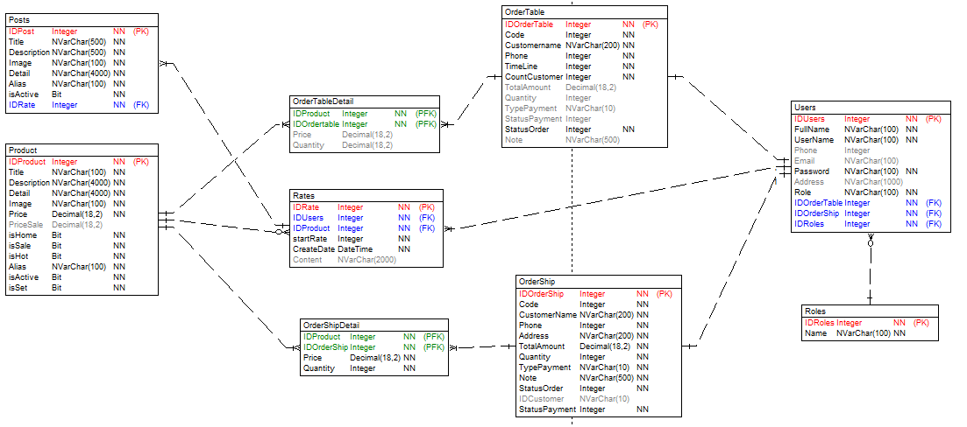

Hình 2.12. Biểu đồ cơ sở dữ liệu mức vật lý

Roles: Lưu thông tin về quyên người dùng bao gồm mã quyền, tên quyền

Users: Lưu thông tin về tài khoản bao gồm mã tài khoản, tên người dùng, tên tài khoản, số điện thoại, email, mật khẩu, quyền và địa chỉ.

Posts: Lưu thông tin bài viết bao gồm mã bài viết, tiêu đề, mô tả, chi tiết, ảnh đại diện, đường dẫn, trạng thái bài viết.

Rates: Lưu thông tin đánh giá sản phẩm bao gồm mã đánh giá, Id tài khoản đánh giá, Id sản phẩm được đánh giá, số sao, nội dung đánh giá.

Products: Lưu thông tin sản phẩm bao gồm mã sản phẩm, tên, mô tả, chi tiết, ảnh, giá sản phẩm, giá sau khi giảm và các trạng thái.

OrderShip: Lưu thông tin đơn đặt giao đồ ăn bao gồm mã đơn, mã code, tên khách hàng, số điện thoại, địa chỉ, tổng tiền, tổng số lượng, loại thanh toán, ghi chú, trạng thái đơn hàng, trạng thái thanh toán.

OrderShipdetail: Lưu thông tin gồm mã đơn, mã sản phẩm, số lượng và giá.

OrderTable: Lưu thông tin đơn đặt bàn bao gồm mã đơn, mã code, tên khách hàng, số điện thoại, số người, tổng tiền đặt đồ ăn trước, tổng số sản phẩm đặt trước, loại thanh toán, trạng thái thanh toán, trạng thái đơn đặt bàn, ghi chú, thời gian bắt đầu, thời gian kết thúc.

OrderTableDetail: Lưu thông tin bao gồm mã sản phẩm, mã đơn đặt bàn, số lượng và giá sản phẩm đặt trước.

### Mô tả cơ sở dữ liệu

#### Bảng Products

Dưới đây là bảng mô tả chi tiết dữ liệu bảng Products.

Bảng 2.2. Mô tả dữ liệu bảng Products

|  |  |  |  |
| --- | --- | --- | --- |
| Khóa | Tên | Kiểu | Mô tả |
| PK | Id | Integer | Id sản phẩm |
|  | Title | Nvarchar(500) | Tên sản phẩm |
|  | Description | Nvarchar(1000) | Mô tả sản phẩm |
|  | Detail | Nvarchar(max) | Mô tả chi tiết |
|  | Image | Varchar(200) | Lưu địa chỉ ảnh |
|  | Price | Decimal(18,2) | Giá sản phẩm |
|  | PriceSale | Decimal(18,2) | Giá sau giảm |
|  | isHome | Bit | Hiển thị trang chủ |
|  | isSale | Bit | Hiển thị giảm giá |
|  | isActive | Bit | Hiển thị sản phẩm |
|  | isSet | Bit | Bán theo set |
|  | Alias | Varchar(200) | Đường dẫn |

#### Bảng OrderTableDetail

Dưới đây là bảng mô tả chi tiết dữ liệu bảng OrderTableDetail.

Bảng 2.3. Mô tả dữ liệu bảng OrderTableDetail

|  |  |  |  |
| --- | --- | --- | --- |
| Khóa | Tên | Kiểu | Mô tả |
| PK | Id | Integer | Id chi tiết đặt bàn |
| FK | IDProduct | Integer | Id sản phẩm đặt trước |
| FK | IDOrderTable | Integer | Id đơn đặt bàn |
|  | Price | Decimal(18,2) | Giá sản phẩm |
|  | Quantity | Integer | Số lượng sản phẩm |

#### Bảng OrderShipDetail

Dưới đây là bảng mô tả chi tiết dữ liệu bảng OrderShipDetail.

Bảng 2.4. Mô tả dữ liệu bảng OrderShipDetail

|  |  |  |  |
| --- | --- | --- | --- |
| Khóa | Tên | Kiểu | Mô tả |
| PK | Id | Integer | Id chi tiết đặt giao |
| FK | IDProduct | Integer | Id sản phẩm đặt giao |
| FK | IDOrderShip | Integer | Id đơn đặt giao |
|  | Price | Decimal(18,2) | Giá sản phẩm |
|  | Quantity | Integer | Số lượng sản phẩm |

#### Bảng Rates

Dưới đây là bảng mô tả chi tiết dữ liệu bảng Rates.

Bảng 2.5. Mô tả dữ liệu bảng Rates

|  |  |  |  |
| --- | --- | --- | --- |
| Khóa | Tên | Kiểu | Mô tả |
| PK | Id | Integer | Id đánh giá |
| FK | IDUser | Integer | Id tài khoản |
| FK | IDProduct | Integer | Id sản phẩm |
|  | startRate | Integer | Số sao |
|  | createdDate | DateTime | Ngày tạo |
|  | Content | Nvarchar(1000) | Nội dung |

#### Bảng OrderTable

Dưới đây là bảng mô tả chi tiết dữ liệu bảng OrderTable.

Bảng 2.6. Mô tả dữ liệu bảng OrderTable

|  |  |  |  |
| --- | --- | --- | --- |
| Khóa | Tên | Kiểu | Mô tả |
| PK | Id | Integer | Id đặt bàn |
|  | Code | Varchar(200) | Mã bàn đặt |
|  | Customername | Nvarchar(200) | Tên người đặt |
|  | Phone | Integer | Số điện thoại |
|  | startTime | Time | Thời gian bắt đầu |
|  | endTime | Time | Thời gian kết thúc |
|  | Countcustomer | Integer | Số người |
|  | TotalAmount | Decimal(18,2) | Tổng tiền thanh toán trước |
|  | TypePayment | Bit | Loại thanh toán |
|  | StatusPayment | Bit | Trạng thái thanh toán |
|  | StatusOrder | Bit | Trạng thái đơn hàng |
|  | Note | Nvarchar(500) | Ghi chú |

#### Bảng OrderShip

Dưới đây là bảng mô tả chi tiết dữ liệu bảng OrderShip.

Bảng 2.7. Mô tả dữ liệu bảng OrderShip

|  |  |  |  |
| --- | --- | --- | --- |
| Khóa | Tên | Kiểu | Mô tả |
| PK | Id | Integer | Id đơn đặt giao |
|  | Code | Varchar(200) | Mã |
|  | Customername | Nvarchar(200) | Tên người đặt |
|  | Phone | Integer | Số điện thoại |
|  | Address | Time | Địa chỉ |
|  | TotalAmount | Decimal(18,2) | Tổng tiền thanh toán |
|  | TypePayment | Bit | Loại thanh toán |
|  | StatusPayment | Bit | Trạng thái thanh toán |
|  | StatusOrder | Bit | Trạng thái đơn hàng |
|  | Note | Nvarchar(500) | Ghi chú |

#### Bảng Users

Dưới đây là bảng mô tả chi tiết dữ liệu bảng Users.

Bảng 2.8. Mô tả dữ liệu bảng Users

|  |  |  |  |
| --- | --- | --- | --- |
| Khóa | Tên | Kiểu | Mô tả |
| PK | Id | Integer | Id tài khoản |
|  | FullName | Nvarchar(200) | Tên đầy đủ |
|  | UserName | Nvarchar(200) | Tài khoản |
|  | Phone | Integer | Số điện thoại |
|  | Email | Nvarchar(50) | Địa chỉ email |
|  | Password | Nvarchar(max) | Mật khẩu |
|  | Address | Nvarchar(500) | Địa chỉ |
|  | Role | Nvarchar(100) | Quyền |

#### Bảng Roles

Dưới đây là bảng mô tả chi tiết dữ liệu bảng Roles.

Bảng 2.9. Mô tả dữ liệu bảng Roles

|  |  |  |  |
| --- | --- | --- | --- |
| Khóa | Tên | Kiểu | Mô tả |
| PK | Id | Integer | Id quyền |
|  | Name | Varchar(200) | Tên quyền |

#### Bảng Posts

Dưới đây là bảng mô tả chi tiết dữ liệu bảng Posts.

Bảng 2.10. Mô tả dữ liệu bảng Posts

|  |  |  |  |
| --- | --- | --- | --- |
| Khóa | Tên | Kiểu | Mô tả |
| PK | Id | Integer | Id bài viết |
|  | Title | Varchar(200) | Tiêu đề bài viết |
|  | Description | Nvarchar(200) | Mô tả |
|  | Image | Integer | Ảnh đại diện |
|  | Detail | Time | Chi tiết bài viết |
|  | Alias | Time | Đường dẫn |
|  | isActive | Integer | Trạng thái hiển thị |

## Biểu đồ phân tích các use case

### Use case quản lý giỏ hàng

#### Biểu đồ lớp



Hình 2.13. Biểu đồ lớp use case quản lý giỏ hàng

#### Biểu đồ trình tự luồng cơ bản



Hình 2.14. Biểu đồ trình tự luồng cơ bản use case quản lý giỏ hang

### Use case đặt giao hàng

#### Biểu đồ lớp



Hình 2.15. Biểu đồ lớp use case đặt giao hàng

#### Biểu đồ trình tự luồng cơ bản



Hình 2.16. Biểu đồ trình tự luồng cơ bản use case đặt giao hang

### Use case thanh toán trực tuyến

#### Biểu đồ lớp



Hình 2.17. Biều đồ lớp use case thanh toán trực tuyến

#### Biểu đồ trình tự luồng cơ bản



Hình 2.18. Biều đồ trình tự luồng cơ bản use case thanh toán trực tuyến

### Use case đặt bàn ăn

#### Biểu đồ lớp



Hình 2.19. Biểu đồ lớp use case đặt bàn ăn

#### Biểu đồ trình tự luồng cơ bản



Hình 2.20. Biểu đồ trình tự luồng cơ bản use case đặt bàn ăn

### Use case quản lý bài viết

#### Biểu đồ lớp



Hình 2.21. Biểu đồ lớp use case quản lý bài viết

#### Biểu đồ trình tự luồng cơ bản



Hình 2.22. Biểu đồ trình tự luồng cơ bản use case quản lý bài viết

### Use case quản lý sản phẩm

#### Biểu đồ lớp



Hình 2.23. Biểu đồ lớp use case quản lý sản phẩm

#### Biểu đồ trình tự luồng cơ bản



Hình 2.24. Biểu đồ trình tự luồng cơ bản use case quản lý sản phẩm

### Use case quản lý đơn đặt giao

#### Biểu đồ lớp



Hình 2.25. Biểu đồ lớp use case đơn đặt giao

#### Biểu đồ trình tự luồng cơ bản



Hình 2.26. Biểu đồ trình tự luồng cơ bản use case đơn đặt giao

### Use case quản lý đơn đặt bàn

#### Biểu đồ lớp



Hình 2.27. Biểu đồ lớp use case quản lý đơn đặt bàn

#### Biểu đồ trình tự luồng cơ bản



Hình 2.28. Biểu đồ trình tự luồng cơ bản use case quản lý đơn đặt bàn

### Biểu đồ các use case khác

Các use case khác bao gồm:

1. Use case đăng nhập tài khoản
2. Use case đăng kí tài khoản
3. Use case xem chi tiết sản phẩm
4. Use case đánh giá sản phẩm
5. Use case xem chi tiết bài viết
6. Use case tìm kiếm sản phẩm
7. Use case quản lý đánh giá sản phẩm
8. Use case quản lý quyền
9. Use case quản lý tài khoản

Các use case trên được em mô tả chi tiết trong phần phụ lục 1 (Biểu đồ phân tích các use case khác).

## Biểu đồ màn hình

### Use case quản lý giỏ hàng

#### Biểu đồ lớp màn hình



Hình 2.29. Biểu đồ lớp màn hình use case quản lý giỏ hàng

#### Biểu đồ cộng tác các màn hình



Hình 2.30. Biểu đồ công tác các màn hình use case quản lý giỏ hàng

### Use case đặt giao hàng

#### Biểu đồ lớp màn hình



Hình 2.31. Biểu đồ lớp màn hình use case đặt giao hàng

#### Biểu đồ cộng tác các màn hình



Hình 2.32. Biểu đồ cộng tác các màn hình use case đặt giao hàng

### Use case thanh toán trực tuyến

#### Biểu đồ lớp màn hình



Hình 2.33. Biểu đồ lớp màn hình use case thanh toán trực tuyến

#### Biểu đồ cộng tác các màn hình



Hình 2.34. Biểu đồ cộng tác các màn hình use case thanh toán

### Use case đặt bàn ăn

#### Biểu đồ lớp màn hình



Hình 2.35. Biểu đồ lớp màn hình use case đặt bàn ăn

#### Biểu đồ cộng tác các màn hình



Hình 2.36. Biểu đồ cộng tác các màn hình use case đặt bàn ăn

### Use case quản lý bài viết

#### Biểu đồ lớp màn hình



Hình 2.37. Biểu đồ lớp màn hình use case quản lý bài viết

#### Biểu đồ cộng tác các màn hình



Hình 2.38. Biểu đồ cộng tác các màn hình use case quản lý bài viết

### Use case quản lý sản phẩm

#### Biểu đồ lớp màn hình



Hình 2.39. Biểu đồ lớp màn hình use case quản lý sản phẩm

#### Biểu đồ cộng tác các màn hình



Hình 2.40. Biểu đồ cộng tác các màn hình use case quản lý sản phẩm

### Use case quản lý đơn đặt giao

#### Biểu đồ lớp màn hình



Hình 2.41. Biểu đồ lớp màn hình quảng lý đơn đặt giao

#### Biểu đồ cộng tác các màn hình



Hình 2.42. Biểu đồ cộng tác các màn hình use case đơn đặt giao

### Use case quản lý đơn đặt bàn

#### Biểu đồ lớp màn hình



Hình 2.43. Biểu đồ lớp màn hình use case đơn đặt bàn

#### Biểu đồ cộng tác các màn hình



Hình 2.44. Biểu đồ cộng tác các màn hình use case quản lý đơn đặt bàn

### Các use case khác

Các use case khác bao gồm:

1. Use case đăng nhập tài khoản
2. Use case đăng kí tài khoản
3. Use case xem chi tiết sản phẩm
4. Use case đánh giá sản phẩm
5. Use case xem chi tiết bài viết
6. Use case tìm kiếm sản phẩm
7. Use case quản lý đánh giá sản phẩm
8. Use case quản lý quyền
9. Use case quản lý tài khoản

Các use case trên được em mô tả chi tiết trong phần phụ lục 1 (Biểu đồ màn hình các use case khác).

## Kết luận chương 2

Trong chương 2, em đã trình bày các nghiên cứu và phân tích về các chức năng của website bao gồm xây dựng biểu đồ use case tổng quát, mô tả use case, cơ sở dữ liệu, biểu đồ luồng hoạt động và biểu đồ các màn hình.

# KẾT QUẢ VÀ KIỂM THỬ

## Chi tiết giao diện các use case

Dưới đây là chi tiết giao diện một số use case:

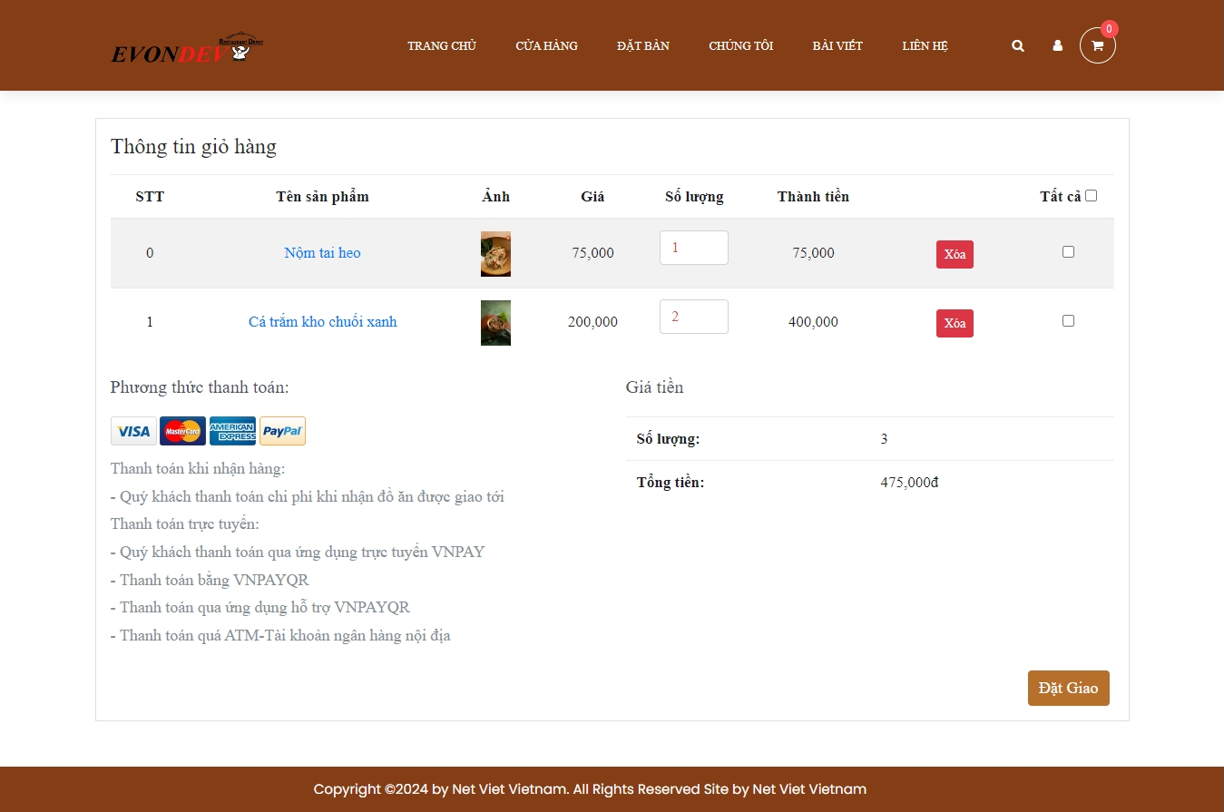

Hình 3.1. Chi tiết giao diện use case quản lý giỏ hàng

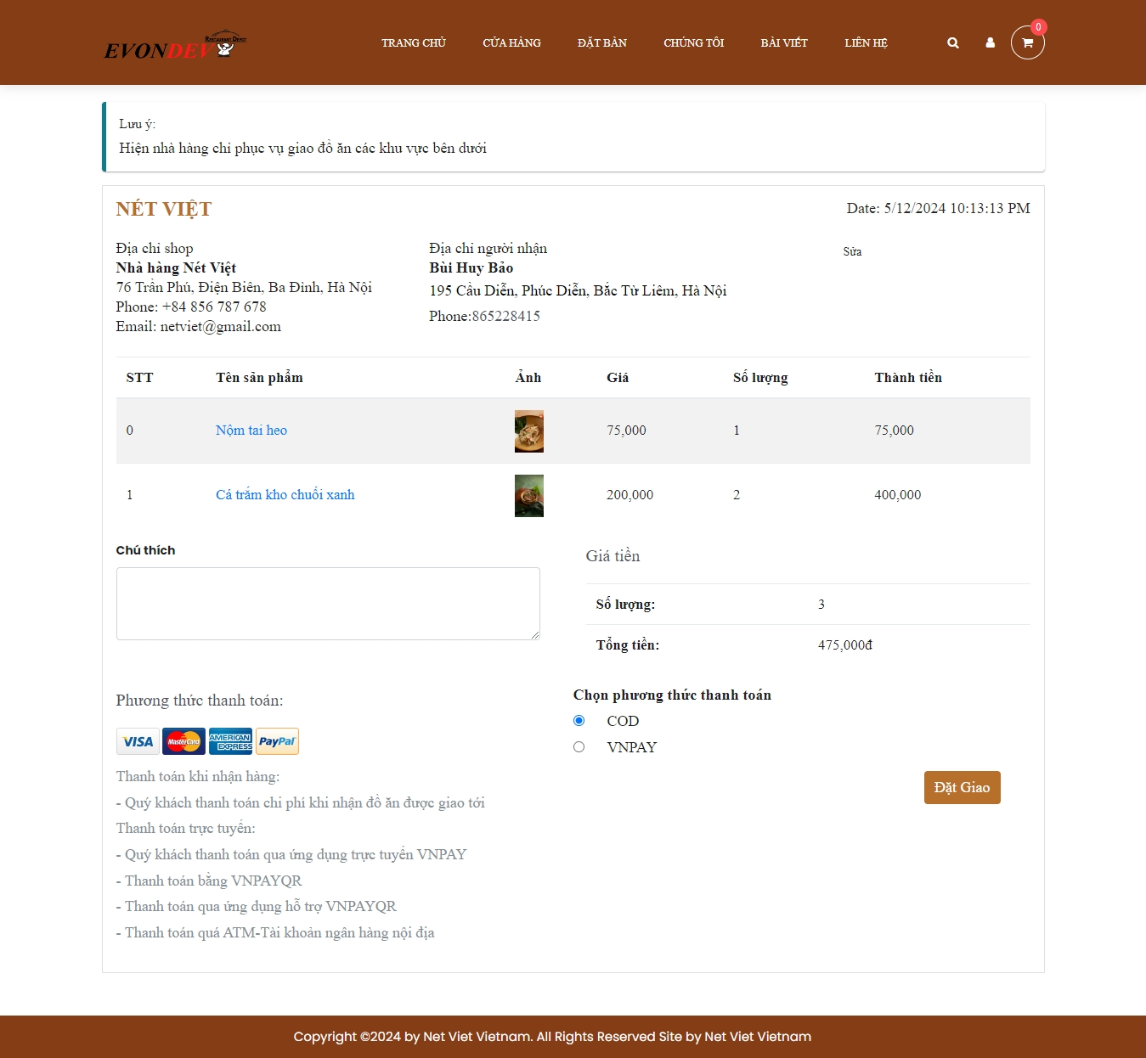

Hình 3.2. Chi tiết giao diện use case đặt giao hàng

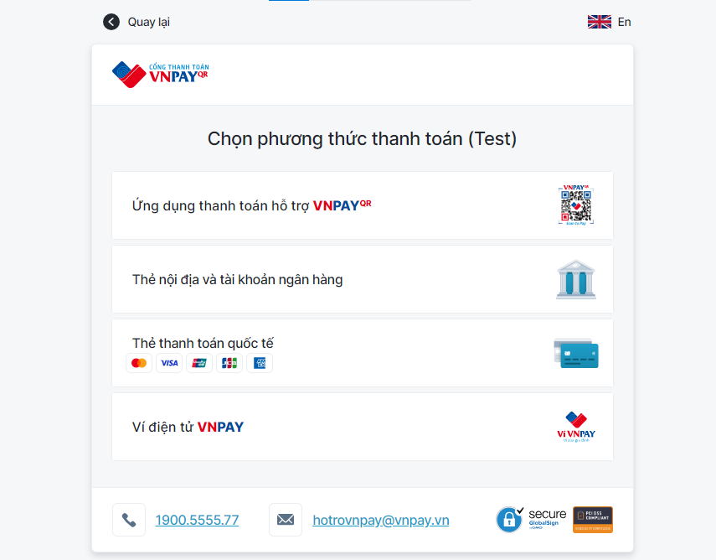

Hình 3.3. Chi tiết giao diện use case thanh toán trực tuyến

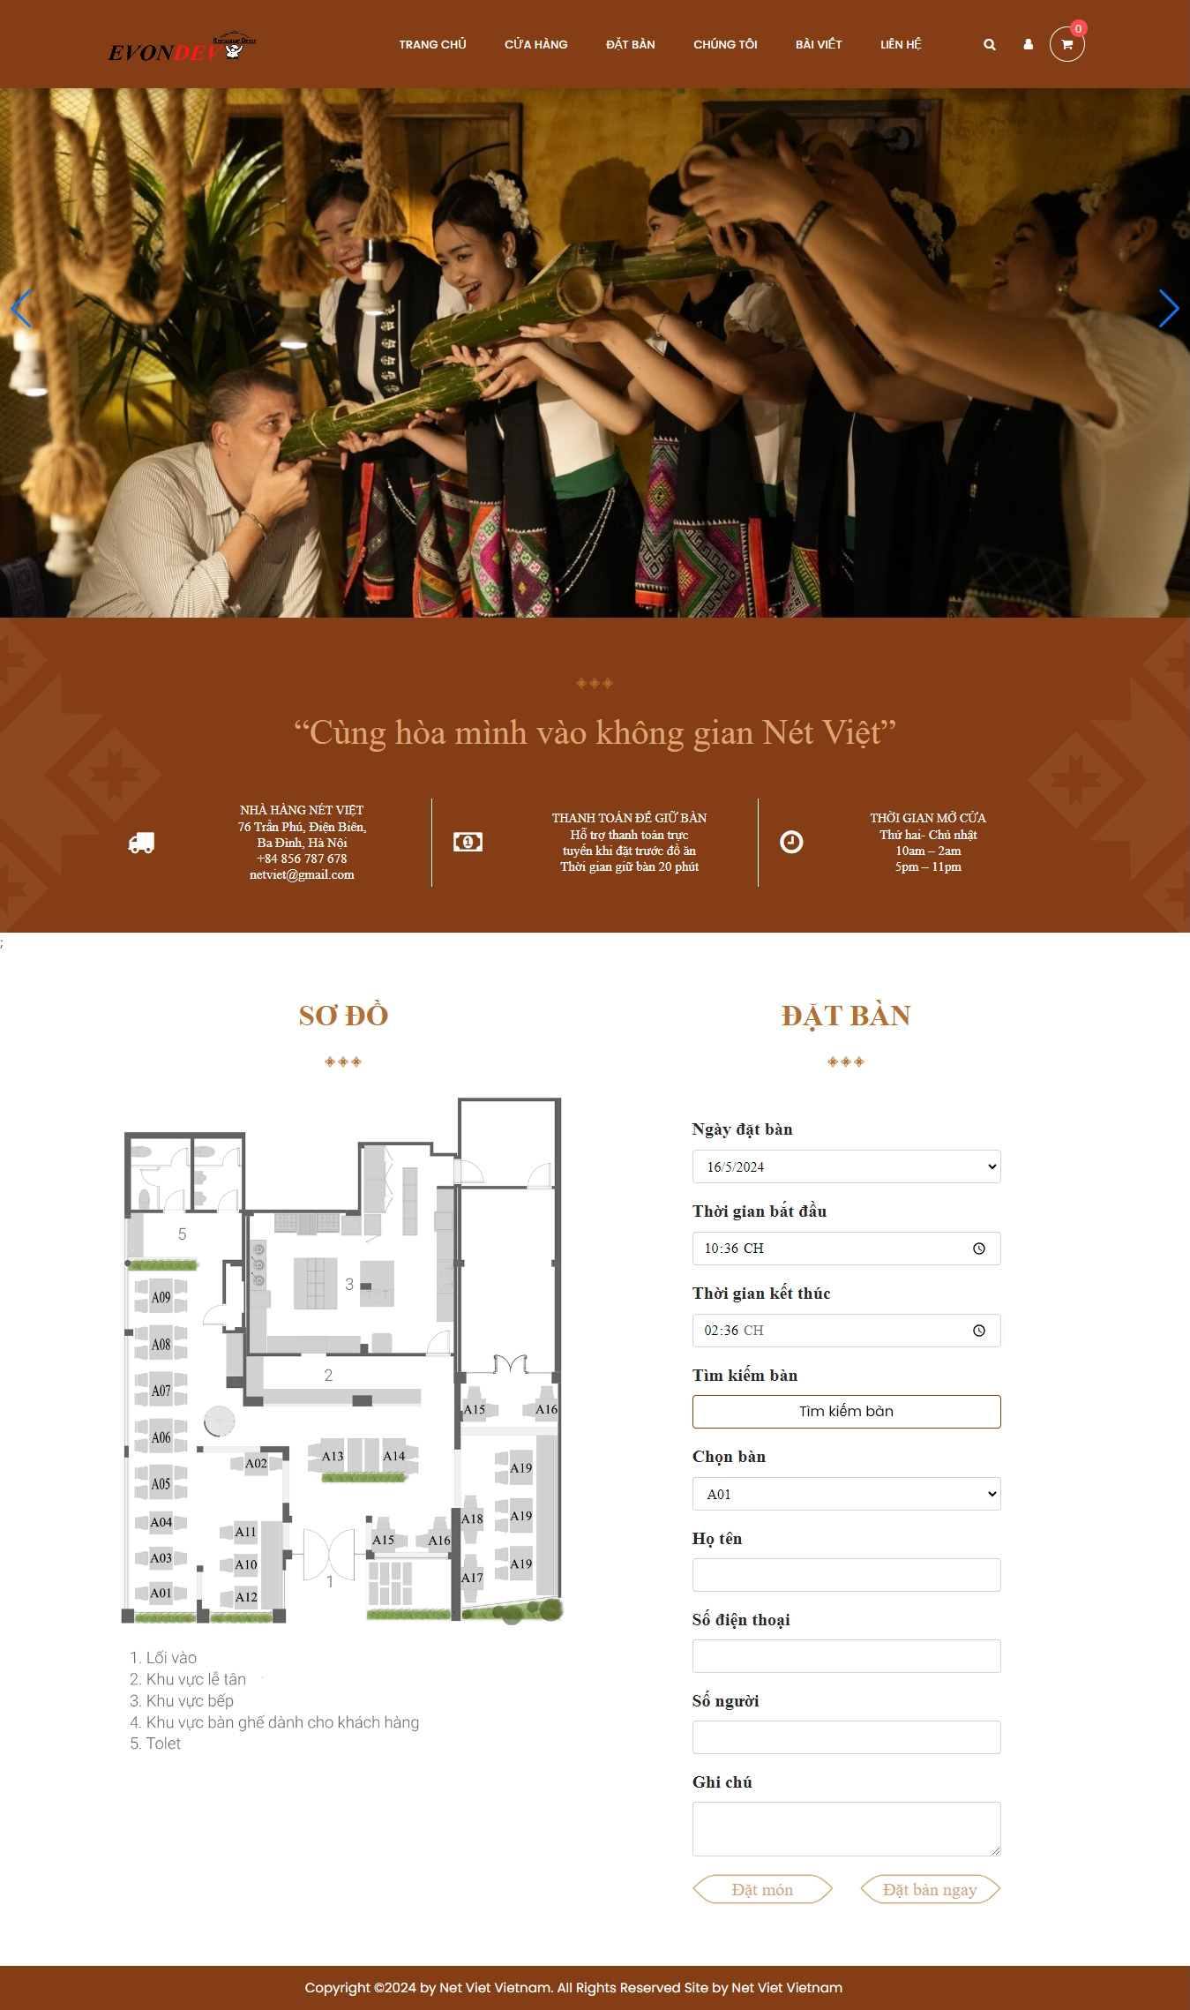

Hình 3.4. Chi tiết giao diện use case đặt bàn ăn

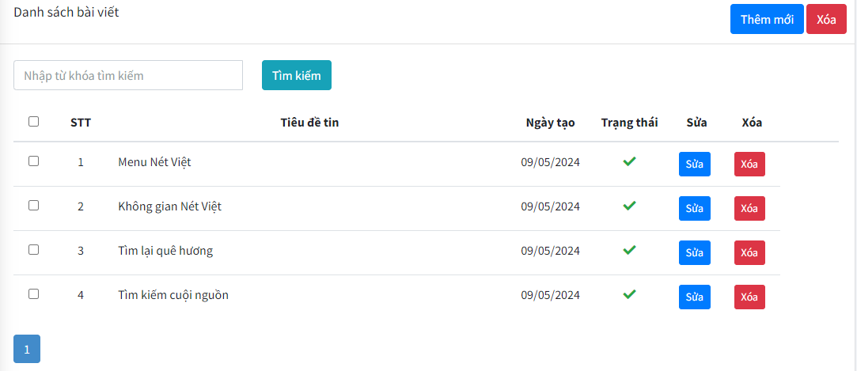

Hình 3.5. Chi tiết giao diện use case quản lý bài viết

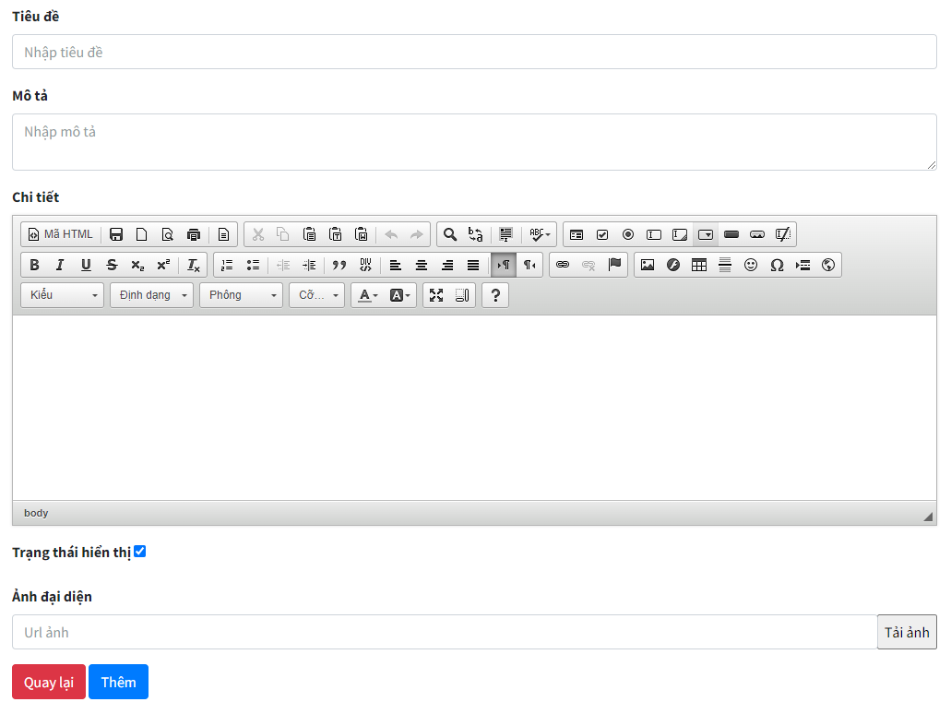

Hình 3.6. Chi tiết màn hình thêm bài viết

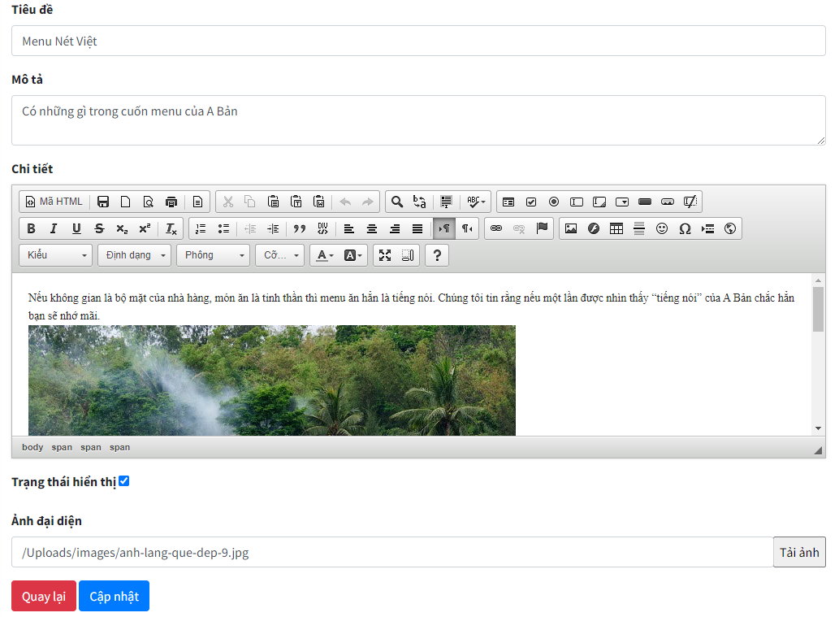

Hình 3.7. Chi tiết màn hình sửa bài viết

## Kiểm thử

### Kế hoạch kiểm thử

Những chức năng được kiểm thử:

* Đăng nhập: Khách hàng đăng nhập hệ thống
* Đăng ký: Khách hàng đăng kí tài khoản
* Tìm kiếm: Khách hàng tìm kiếm theo tên sản phẩm
* Quản lý giỏ hàng: Khách hàng quản lý giỏ hàng
* Đánh giá sản phẩm: Khách hàng đánh giá sản phẩm
* Quản lý sản phẩm: Quản trị viên có thể thêm sửa xóa sản phẩm
* Quản lý đơn đặt bàn: Quản trị viên có thể thêm sửa xóa đơn đặt bàn

### Kiểm thử chức năng

Dưới đây là bảng chi tiết kết quả kiểm thử chức năng:

Bảng 3.1. Kiểu thử chức năng một số use case

|  |  |  |  |  |
| --- | --- | --- | --- | --- |
| STT | Trường hợp | Đầu vào | Đầu ra | Kết quả |
| 1 | Kiểm thử chức năng đăng nhập | Nhập tài khoản và mật khẩu hợp lệ. | Đăng nhập thành công và chuyển hướng tới trang chủ. | Đạt |
|  |  | Nhập tài khoản và mật khẩu sai. | Hiển thị thông báo đăng nhập không thành công và yêu cầu nhập lại. | Đạt |
| 2 | Kiểm thử chức năng đăng kí tài khoản | Nhập thông tin email và mật khẩu hợp lệ. | Tạo tài khoản thành công và chuyển hướng tới trang chủ | Đạt |
|  |  | Nhập email đã được đăng kí tài khoản. | Thông báo email đã đucợ sử dụng và yêu cầu nhập lại. | Đạt |
|  |  | Nhập mật khẩu lần 2 không giống lần 1. | Thông báo mật khẩu nhập lại sai và yêu cầu nhập lại | Đạt |
| 3 | Tìm kiếm sản phẩm | Nhập từ khóa là tên một sản phẩm | Hiển thị thông tin sản phẩm đó. | Đạt |
|  |  | Nhập từ khóa là tên một sản phẩm không có trong dữ liệu | Hiển thị thông báo không tìm thấy thông tin sản phẩm | Đạt |
| 4 | Quản lý giỏ hàng | Chọn 1 sản phẩm trong giỏ hàng và kích chọn “Xóa” | Sản phẩm được xóa khỏi giỏ hàng | Đạt |
|  |  | Chọn 1 sản phẩm trong giỏ hàng và chỉnh sửa số lượng sau đó nhấn nút “lưu” | Lưu lại số lượng sản phẩm được chọn | Đạt |
|  |  | Chọn 1 sản phẩm và chỉnh sửa số lượng về 0 sau đó nhấn nút “lưu” | Xóa sản phẩm khỏi giỏ hàng | Đạt |
| 5 | Đánh giá sản phẩm | Đăng nhập tài khoản và tiến hành đánh giá sản phẩm | Hiển thị thông báo gửi đánh giá thành công | Đạt |
|  |  | Đăng nhập tài khoản và đánh giá sản phẩm chưa từ ngữ cấm | Hiển thị cảnh báo và yêu cầu nhập lại | Đạt |
| 6 | Thêm, sửa sản phẩm | Nhập thông tin sản phẩm hợp lệ | Hiển thị thông báo thêm/sửa thành công và quay về màn hình danh sách sản phẩm. | Đạt |
|  |  | Nhập thông tin sản phẩm không hợp lệ | Hiển thị thông báo lỗi và yêu cầu nhập lại. | Đạt |
| 7 | Xóa sản phẩm | Chọn sản phẩm muốn xóa và kích nút “Xóa”. Đồng ý xóa sản phẩm | Hiển thị thông báo xóa thành công và quay về danh sách sản phẩm | Đạt |
|  |  | Chọn sản phẩm muốn xóa và kích nút “Xóa”. Không đồng ý xóa sản phẩm | Quay về danh sách sản phẩm | Đạt |
| 8 | Tìm kiếm sản phẩm | Tên sản phẩm có trong cơ sở dữ liệu vào ô tìm kiếm và kích nút “Tìm” | Hiển thị thông tin sản phẩm | Đạt |
|  |  | Tên sản phẩm không có trong cơ sở dữ liệu | Hiển thị thông báo không tin thấy thông tin | Đạt |
| 9 | Thêm, sửa đơn đạt bàn | Nhập thông tin đặt bàn hợp lệ. | Hiển thị thông báo thêm/sửa thành công và quay về màn hình danh sách đơn đặt bàn. | Đạt |
|  |  | Nhập thông tin đặt bàn không hợp lệ. | Hiển thị thông báo lỗi và yêu cầu nhập lại. | Đạt |
| 10 | Xóa đơn đặt bàn | Đồng ý xóa đơn | Hiển thị thông báo xóa thành công và quay về danh sách đơn đặt bàn | Đạt |
|  |  | Không đồng ý xóa đơn | Quay về danh sách đơn đặt bàn | Đạt |
| 11 | Tìm kiếm đơn đặt bàn | Thông tin đơn đặt bàn có trong cơ sở dữ liệu | Hiển thị thông tin đơn đặt bàn | Đạt |
|  |  | Thông tin đơn đặt bàn không có trong cơ sở dữ liệu | Hiển thị thông báo không tin thấy thông tin | Đạt |
| 12 | Cập nhật trạng thái | Chọn đơn hàng và kích nút “Trạng thái”. Chọn trạng thái mới và kích nút “Cập nhât” | Hiển thị thông báo cập nhật trạng thái thành công | Đạt |

### Kết quả kiểm thử

* Tỉ lệ test case đạt: 100%
* Tỉ lệ test case thất bại: 0%
* Hệ thống chạy ổn định trên các trình duyệt web khác nhau như Google Chrome, Microsoft Edge.

## Kết luận chương 3

Trong chương 3, em đã trình bày về kết quả đạt được sau khi hoàn thành dự án như: giao diện người dùng, quá trình và kết quả kiểm thử các use case.

# KẾT LUẬN



Đề tài “Xây dựng website quảng bá và đặt bàn cho nhà hàng Nét Việt” xuất phát từ những nhu cầu thực tế mà ngày nay trong ngành kinh doanh cần có. Qua quá trình thực hiện đề tài, em đã tìm hiểu, tích lũy và vận dụng được những kiến thức công nghệ được học từ trường, từ nơi làm việc và đã hoàn thành được những phần sau đây.

* Kết quả đạt được
* Cho phép khách hàng có thể đặt giao đồ ăn hoặc đặt bàn ăn.
* Tìm kiếm và xem thông tin các món ăn.
* Đọc tin tức về nhà hàng.
* Quản trị viên có thể quản lý sản phẩm, danh mục, đơn hàng, tài khoản, đơn đặt bàn, quyền.
* Hướng nghiên cứu trong tương lai
* Thêm các cách đăng kí tài khoản mới như google, facebook…
* Tối ưu cách viết code và cơ sở dữ liệu.

Em muốn bày tỏ lòng biết ơn chân thành nhất đến quý thầy cô trong khoa Công nghệ thông tin vì đã dành tâm huyết giảng dạy và truyền đạt kiến thức quý giá và cần thiết trong những năm học tại trường, đóng góp quan trọng cho sự hoàn thiện của đề tài đồ án tốt nghiệp này. Đặc biệt, em muốn gửi lời cảm ơn đặc biệt tới cô TS. Lê Thị Anh đã hướng dẫn và hỗ trợ tận tâm, giúp em hoàn thành báo cáo đồ án tốt nghiệp cùng sản phẩm đi kèm một cách hoàn thiện nhất.

# TÀI LIỆU THAM KHẢO

[1].Hoàng Quang Huy, Phùng Đức Hòa, Trịnh Bá Quý, Nhập môn công nghệ phần mềm, NXB Đại học Công nghiệp Hà Nội.

[2]. Nguyễn Thị Thanh Huyền, Ngô Thị Bích Thúy, Phạm Thị Kim Phượng, Giáo trình phân tích thiết kế hệ thống, NXB Giáo dục VN.

[3]. Giáo trình thiết kế web, Trường đại học Công Nghiệp Hà Nội.

[4]. https://learn.microsoft.com/en-us/sql/sql-server

# PHỤ LỤC

PHỤ LỤC 1

Mô tả các use case

1. Mô tả use case đăng nhập tài khoản

* *Biểu đồ chi tiết use case:*

Hình dưới đây minh họa chi tiết use case đăng nhập phía khách hàng:

**

* *Mô tả chi tiết use case:*

Use case này cho phép khách hàng đăng nhập vào website.

Luồng sự kiện:

* Luồng cơ bản:

1. Use case này bắt đầu khi người dùng chọn nút đăng nhập trên thanh menu. Hệ thống hiển thị giao diện màn hình đăng nhập bao gồm ô nhập tên tài khoản và mật khẩu.
2. Khách hàng điền thông tin tài khoản và chọn nút đăng nhập. Hệ thống kiểm tra thông tin tài khoản đã nhập và chuyển hướng tới trang chủ. Use case kết thúc.

* Luồng rẽ nhánh:

1. Tại bước 2 trong luồng cơ bản, nếu khách hàng nhập sai thông tin. Hệ thống sẽ hiển thị thông báo “Sai tài khoản và yêu cầu nhập lại thông tin”.
2. Tại bất kỳ thời điểm nào trong quá trình thực hiện use case nếu không kết nối được với cơ sử dữ liệu thì hệ thống sẽ hiển thị một thông báo lỗi và use case kết thúc.

Các yêu cầu đặc biệt: không có

Hậu điều kiện: không có

Điểm mở rộng: không có

1. Mô tả use case đăng kí tài khoản

* *Biểu đồ chi tiết use case:*

Hình dưới đây minh họa chi tiết use case đăng kí tài khoản khách hàng:



* *Mô tả chi tiết use case:*

Use case này cho phép khách hàng đăng kí tài khoản trên website.

Luồng sự kiện:

* Luồng cơ bản:

1. Use case này bắt đầu khi khách hàng chọn nút tạo tài khoản trên menu. Hệ thống sẽ hiển thị giao diện tạo tài khoản gồm ô nhập email và mật khẩu.
2. Khách hàng nhập thông tin và chọn tạo tài khoản. Hệ thống sẽ kiểm tra thông tin khách hàng nhập và chuyển hướng tới trang chủ. Use case kết thúc.

* Luồng rẽ nhánh:

1. Tại bước 2 trong luồng cơ bản, nếu khách hàng nhập thông tin không hợp lệ. Hệ thống sẽ hiển thị thông báo “Thông tin không hợp lệ”.
2. Tại bất kỳ thời điểm nào trong quá trình thực hiện use case nếu không kết nối được với cơ sử dữ liệu thì hệ thống sẽ hiển thị một thông báo lỗi và use case kết thúc.

Các yêu cầu đặc biệt: không có

Hậu điều kiện: không có

Điểm mở rộng: không có

1. Mô tả use case xem chi tiết sản phẩm

* *Biểu đồ chi tiết use case:*

Hình dưới đây minh họa chi tiết use case xem chi tiết sản phẩm phía khách hàng:



* *Mô tả chi tiết use case:*

Use case này cho phép khách hàng xem thông tin của sản phẩm.

Luồng sự kiện:

* Luồng cơ bản:

1. Use case này bắt đầu khi khách hàng kích vào tên 1 sản phẩm. Hệ thống sẽ lấy thông tin bao gồm tên sản phẩm, mô tả, chi tiết, giá, hình ảnh từ bảng Products hiển thị lên màn hình. Use case kết thúc

* Luồng rẽ nhánh:

1. Tại bất kỳ thời điểm nào trong quá trình thực hiện use case nếu không kết nối được với cơ sử dữ liệu thì hệ thống sẽ hiển thị một thông báo lỗi và use case kết thúc.

Các yêu cầu đặc biệt: không có

Hậu điều kiện: không có

Điểm mở rộng: không có

1. Mô tả use case đánh giá sản phẩm

* *Biểu đồ chi tiết use case:*

Hình dưới đây minh họa chi tiết use case đánh giá sản phẩm:



* *Mô tả chi tiết use case:*

Use case này cho phép khách hàng nhận xét về một sản phẩm.

Luồng sự kiện:

* Luồng cơ bản:

1. Use case này bắt đầu khi tại trang chi tiết sản phẩm, khách hàng nhập nhập thông tin vào ô đánh giá và kích nút đăng. Hệ thống kiểm tra thông tin và hiển thị đánh giá trên danh sách đánh giá sản phẩm. Use case kết thúc.

* Luồng rẽ nhánh:

1. Tại bước 1 trong luồng cơ bản, nếu khách hàng nhập các từ ngữ bị cấm, hệ thống sẽ hiển thị một cảnh báo “Đánh giá không thành công.”.
2. Tại bất kỳ thời điểm nào trong quá trình thực hiện use case nếu không kết nối được với cơ sử dữ liệu thì hệ thống sẽ hiển thị một thông báo lỗi và use case kết thúc.

Các yêu cầu đặc biệt: không có

Hậu điều kiện: không có

Điểm mở rộng: không có

1. Mô tả use case xem chi tiết bài viết

* *Biểu đồ chi tiết use case:*

Hình dưới đây minh họa chi tiết use case quản lý giỏ hàng:



* *Mô tả chi tiết use case:*

Use case này cho phép khách hàng xem chi tiết 1 bài viết.

Luồng sự kiện:

* Luồng cơ bản:

1. Use case này bắt đầu khi khách hàng kích vào tên một bài viết. Hệ thống sẽ lấy thông tin gồm tiêu đề, mô tả, chi tiết, ngày tạo từ bảng Posts hiển thị lên màn hình. Use case kết thúc.

* Luồng rẽ nhánh:

1. Tại bất kỳ thời điểm nào trong quá trình thực hiện use case nếu không kết nối được với cơ sử dữ liệu thì hệ thống sẽ hiển thị một thông báo lỗi và use case kết thúc.

Các yêu cầu đặc biệt: không có

Hậu điều kiện: không có

Điểm mở rộng: không có

1. Mô tả use case tìm kiếm sản phẩm

* *Biểu đồ chi tiết use case:*

Hình dưới đây minh họa chi tiết use case tìm kiếm sản phẩm:

**

* *Mô tả chi tiết use case:*

Use case này cho phép khách hàng tìm kiếm sản phẩm có trên website.

Luồng sự kiện:

* Luồng cơ bản:

1. Use case này bắt đầu khi khách hàng nhập thông tin vào ô tìm kiếm và kích nút “Tìm kiếm” trên thanh menu. Hệ thống sẽ lấy thông tin các sản phẩm bao gồm tên, ảnh đại diện, giá từ bản Products hiển thị lên màn hình. Use case kết thúc.

* Luồng rẽ nhánh:

1. Tại bước 1 trong luồng cơ bản, nếu không tìm thấy sản phẩm chứa thông tin khách hành tìm kiếm thì hệ thống sẽ hiển thị thong báo “Không tìm thấy sản phẩm theo yêu cầu”.
2. Tại bất kỳ thời điểm nào trong quá trình thực hiện use case nếu không kết nối được với cơ sử dữ liệu thì hệ thống sẽ hiển thị một thông báo lỗi và use case kết thúc.

Các yêu cầu đặc biệt: không có

Hậu điều kiện: không có

Điểm mở rộng: không có

1. Mô tả use case quản lý đánh giá sản phẩm

* *Biểu đồ chi tiết use case:*

Hình dưới đây minh họa chi tiết use case quản lý đánh giá sản phẩm phía

quản trị:



* *Mô tả chi tiết use case:*

Use case này cho phép người quản trị xem, xóa, tìm kiếm các đánh giá, bình luận trong bảng Rates.

Luồng sự kiện:

* Luồng cơ bản:

1. Use case này bắt đầu khi người quản trị kích vào nút “Đánh giá” trên menu quản trị. Hệ thống lấy thông tin chi tiết của các đánh giá gồm: mã đánh giá, nội dung, ngày tạo, số sao từ bảng Rates trong cơ sở dữ liệu và hiển thị danh sách các đánh giá lên màn hình.
2. Thêm mới đánh giá :
3. Người quản trị kích vào nút “Thêm mới” trên cửa sổ danh sách đánh giá. Hệ thống hiển thị màn hình yêu cầu nhập thông tin chi tiết cho sản phẩm gồm: nội dung, số sao đánh giá.
4. Người quản trị nhập thông tin vào form và kích vào nút “Tạo”. Hệ thống sẽ tạo một đánh giá trong bảng Rates và hiển thị danh sách các đánh giá đã được cập nhật.
5. Xóa đánh giá:
6. Người quản trị kích chọn đánh giá và kích vào nút “Xóa” trên một dòng đánh giá. Hệ thống sẽ hiển thị một màn hình yêu cầu xác nhận xóa.
7. Người quản trị kích vào nút “Đồng ý”. Hệ thống sẽ xóa đánh giá được chọn khỏi bảng Rates và hiển thị danh sách các đánh giá đã cập nhật. Use case kết thúc.
8. Tìm kiếm đánh giá: Người quản trị nhập thông tin cần tìm kiếm vào ô tìm kiếm và kích nút “Tìm kiếm”. Hệ thống sẽ lấy thông tin của đánh giá được tìm thấy gồm: mã đánh giá, nội dung, ngày tạo, số sao từ bảng Rates và hiển thị lên màn hình.

* Luồng rẽ nhánh:

1. Tại bước 2b trong luồng cơ bản nếu người quản trị nhập thông tin đánh giá sản phẩm không hợp lệ thì hệ thống sẽ hiển thị thông báo lỗi yêu cầu nhập lại. Người quản trị có thể nhập lại để tiếp tục hoặc kích vào nút “Hủy bỏ” để kết thúc.
2. Tại bước 2b trong luồng cơ bản nếu người quản trị kích vào nút “Hủy bỏ” hệ thống sẽ bỏ qua thao tác thêm mới và hiển thị danh sách các đánh giá sản phẩm trong bảng Rates.
3. Tại bước 3b trong luồng cơ bản nếu người quản trị kích vào nút “Không đồng ý” hệ thống sẽ bỏ qua thao tác xóa và hiển thị danh sách các đánh giá sản phẩm trong bảng Rates.
4. Tại bước 5 trong luồng cơ bản nếu hệ thống không tìm thấy dữ liệu theo yêu cầu tìm kiếm sẽ hiển thị thông báo “Không có kết quả tìm kiếm”.
5. Tại bất kỳ thời điểm nào trong quá trình thực hiện use case nếu không kết nối được với cơ sử dữ liệu thì hệ thống sẽ hiển thị một thông báo lỗi và use case kết thúc.

Các yêu cầu đặc biệt: use case này chỉ cho phép một số vai trò như người quản trị, người chủ hệ thống thực hiện.

Tiền điều kiện: người quản trị cần đăng nhập với vai trò quản trị hệ thống trước khi có thể thực hiện use case.

Hậu điều kiện: nếu use case kết thúc thành công thì thông tin về đánh giá sản phẩm sẽ được cập nhập trong cơ sở dữ liệu.

Điểm mở rộng: không có

1. Mô tả use case quản lý quyền

* *Biểu đồ chi tiết use case:*

Hình dưới đây minh họa chi tiết use case quản lý quyền phía quản trị:



* *Mô tả chi tiết use case:*

Use case này cho phép người quản trị thêm, sửa và xóa các quyền trong bảng Roles.

Luồng sự kiện:

* Luồng cơ bản:

1. Use case này bắt đầu khi người quản trị kích vào nút “Quyền” trên menu quản trị. Hệ thống lấy thông tin chi tiết của các cửa hàng gồm: mã quyền, tên quyền từ bảng Roles trong cơ sở dữ liệu và hiển thị danh sách các quyền lên màn hình.
2. Thêm mới quyền:
3. Người quản trị kích vào nút “Thêm mới” trên cửa sổ danh sách quyền. Hệ thống hiển thị màn hình yêu cầu nhập thông tin chi tiết cho cửa hàng gồm tên quyền.
4. Người quản trị nhập thông tin vào form và kích vào nút “Tạo”. Hệ thống sẽ tạo một quyền trong bảng Roles và hiển thị danh sách các quyền đã được cập nhật.
5. Sửa quyền:
6. Người quản trị chọn quyền và kích vào nút “Sửa. Hệ thống sẽ lấy thông tin cũ của quyền được chọn gồm: tên quyền từ bảng Roles và hiển thị lên màn hình.
7. Người quản trị nhập thông tin mới cho quyền và kích vào nút “Cập nhật”. Hệ thống sẽ sửa thông tin của quyền được chọn trong bảng Roles và hiển thị danh sách quyền đã cập nhật.
8. Xóa quyền:
9. Người quản trị kích vào nút “Xóa” trên một dòng quyền. Hệ thống sẽ hiển thị một màn hình yêu cầu xác nhận xóa.
10. Người quản trị kích vào nút “Đồng ý”. Hệ thống sẽ xóa quyền được chọn khỏi bảng Roles và hiển thị danh sách các quyền đã cập nhật. Use case kết thúc.
11. Tìm kiếm quyền: Người quản trị nhập thông tin cần tìm kiếm vào ô tìm kiếm và kích nút “Tìm kiếm”. Hệ thống sẽ lấy thông tin của quyền được tìm thấy gồm: mã quyền, tên quyền từ bảng Roles trong cơ sở dữ liệu và hiển thị danh sách các quyền lên màn hình.

* Luồng rẽ nhánh:

1. Tại bước 2b hoặc 3b trong luồng cơ bản nếu người quản trị nhập thông tin quyền không hợp lệ thì hệ thống sẽ hiển thị thông báo lỗi yêu cầu nhập lại. Người quản trị có thể nhập lại để tiếp tục hoặc kích vào nút “Hủy bỏ” để kết thúc.
2. Tại bước 2b hoặc 3b trong luồng cơ bản nếu người quản trị kích vào nút “Hủy bỏ” hệ thống sẽ bỏ qua thao tác thêm mới hoặc sửa chữa tương ứng và hiển thị danh sách các quyền trong bảng Roles.
3. Tại bước 4b trong luồng cơ bản nếu người quản trị kích vào nút “Không đồng ý” hệ thống sẽ bỏ qua thao tác xóa và hiển thị danh sách các quyền trong bảng Roles.
4. Tại bước 5 trong luồng cơ bản nếu hệ thống không tìm thấy dữ liệu theo yêu cầu tìm kiếm sẽ hiển thị thông báo “Không có kết quả tìm kiếm”.
5. Tại bất kỳ thời điểm nào trong quá trình thực hiện use case nếu không kết nối được với cơ sử dữ liệu thì hệ thống sẽ hiển thị một thông báo lỗi và use case kết thúc.

Các yêu cầu đặc biệt: use case này chỉ cho phép một số vai trò như người quản trị, người chủ hệ thống thực hiện.

Tiền điều kiện: người quản trị cần đăng nhập với vai trò quản trị hệ thống trước khi có thể thực hiện use case.

Hậu điều kiện: nếu use case kết thúc thành công thì thông tin về quyền sẽ được cập nhập trong cơ sở dữ liệu.

Điểm mở rộng: không có

1. Mô tả use case quản lý tài khoản

* *Biểu đồ chi tiết use case:*

Hình dưới đây minh họa chi tiết use case quản lý tài khoản phía quản trị:



* *Mô tả chi tiết use case:*

Use case này cho phép người quản trị xem, thêm, sửa, tìm kiếm và xóa các tài khoản trong bảng Users.

Luồng sự kiện:

* Luồng cơ bản:

1. Use case này bắt đầu khi người quản trị kích vào nút “Tài khoản” trên menu quản trị. Hệ thống lấy thông tin chi tiết của các tài khoản gồm: tài khoản, họ tên, số điện thoại, email từ bảng Users trong cơ sở dữ liệu và hiển thị danh sách các tài khoản lên màn hình.
2. Thêm mới tài khoản:
3. Người quản trị kích vào nút “Thêm mới” trên cửa sổ danh sách tài khoản. Hệ thống hiển thị màn hình yêu cầu nhập thông tin chi tiết cho tài khoản gồm tài khoản, họ tên, số điện thoại, email.
4. Người quản trị nhập thông tin vào form và kích vào nút “Tạo”. Hệ thống sẽ tạo một tài khoản trong bảng Users và hiển thị danh sách các tài khoản đã được cập nhật.
5. Sửa tài khoản:
6. Người quản trị chọn tài khoản và kích vào nút “Sửa. Hệ thống sẽ lấy thông tin cũ của tài khoản được chọn gồm: tài khoản, họ tên, số điện thoại, email từ bảng Users và hiển thị lên màn hình.
7. Người quản trị nhập thông tin mới cho tài khoản và kích vào nút “Cập nhật”. Hệ thống sẽ sửa thông tin của tài khoản được chọn trong bảng Users và hiển thị danh sách tài khoản đã cập nhật.
8. Xóa tài khoản:
9. Người quản trị chọn tài khoản và kích vào nút “Xóa”. Hệ thống sẽ hiển thị một màn hình yêu cầu xác nhận xóa.
10. Người quản trị kích vào nút “Đồng ý”. Hệ thống sẽ xóa tài khoản được chọn khỏi bảng Users và hiển thị danh sách các tài khoản đã cập nhật. Use case kết thúc.
11. Tìm kiếm tài khoản: Người quản trị nhập thông tin cần tìm kiếm vào ô tìm kiếm và kích nút “Tìm kiếm”. Hệ thống sẽ lấy thông tin của tài khoản được tìm thấy gồm: tài khoản, họ tên, số điện thoại, email từ bảng Users và hiển thị lên màn hình.

* Luồng rẽ nhánh:

1. Tại bước 2b hoặc 3b trong luồng cơ bản nếu người quản trị nhập thông tin tài khoản không hợp lệ thì hệ thống sẽ hiển thị thông báo lỗi yêu cầu nhập lại. Người quản trị có thể nhập lại để tiếp tục hoặc kích vào nút “Hủy bỏ” để kết thúc.
2. Tại bước 2b hoặc 3b trong luồng cơ bản nếu người quản trị kích vào nút “Hủy bỏ” hệ thống sẽ bỏ qua thao tác thêm mới hoặc sửa chữa tương ứng và hiển thị danh sách các tài khoản trong bảng Users.
3. Tại bước 4b trong luồng cơ bản nếu người quản trị kích vào nút “Không đồng ý” hệ thống sẽ bỏ qua thao tác xóa và hiển thị danh sách các tài khoản trong bảng Users.
4. Tại bước 5 trong luồng cơ bản nếu hệ thống không tìm thấy dữ liệu theo yêu cầu tìm kiếm sẽ hiển thị thông báo “Không có kết quả tìm kiếm”.
5. Tại bất kỳ thời điểm nào trong quá trình thực hiện use case nếu không kết nối được với cơ sử dữ liệu thì hệ thống sẽ hiển thị một thông báo lỗi và use case kết thúc.

Các yêu cầu đặc biệt: use case này chỉ cho phép một số vai trò như người quản trị, người chủ hệ thống thực hiện.

Tiền điều kiện: người quản trị cần đăng nhập với vai trò quản trị hệ thống trước khi có thể thực hiện use case.

Hậu điều kiện: nếu use case kết thúc thành công thì thông tin về tài khoản sẽ được cập nhập trong cơ sở dữ liệu.

Điểm mở rộng:

Không có

PHỤ LỤC 2

Biểu đồ phân tích các use case

1. Biểu đồ phân tích use case đăng nhập tài khoản

Biểu đồ lớp:



Biểu đồ trình tự luồng cơ bản:



1. Biểu đồ phân tích use case đăng kí tài khoản

Biểu đồ lớp:



Biểu đồ trình tự luồng cơ bản:



1. Biểu đồ phân tích use case xem chi tiết bài viết

Biểu đồ lớp:



Biểu đồ trình tự luồng cơ bản:



1. Biểu đồ phân tích use case đánh giá sản phẩm

Biểu đồ lớp:



Biểu đồ trình tự luồng cơ bản:



1. Biểu đồ phân tích use case xem chi tiết sản phẩm

Biểu đồ lớp:



Biểu đồ trình tự luồng cơ bản:



1. Biểu đồ phân tích use case tìm kiếm sản phẩm

Biểu đồ lớp:



Biểu đồ trình tự luồng cơ bản:



1. Biểu đồ phân tích use case quản lý đánh giá sản phẩm

Biểu đồ lớp:



Biểu đồ trình tự luồng cơ bản:



1. Biểu đồ phân tích use case quản lý quyền

Biểu đồ lớp:



Biểu đồ trình tự luồng cơ bản:



1. Biểu đồ phân tích use case quản lý tài khoản

Biểu đồ lớp:



Biểu đồ trình tự luồng cơ bản:



PHỤ LỤC 3

Biểu đồ màn hình các use case

1. Biểu đồ màn hình use case đăng nhập tài khoản

Biểu đồ lớp màn hình



Biểu đồ cộng tác các màn hình



1. Biểu đồ màn hình use case đăng kí tài khoản

Biểu đồ lớp màn hình



Biểu đồ cộng tác các màn hình



1. Biểu đồ màn hình use case xem chi tiết sản phẩm

Biểu đồ lớp màn hình



Biểu đồ cộng tác các màn hình



1. Biểu đồ màn hình use case đánh giá sản phẩm

Biểu đồ lớp màn hình



Biểu đồ cộng tác các màn hình



1. Biểu đồ màn hình use case xem chi tiết bài viết

Biểu đồ lớp màn hình



Biểu đồ cộng tác các màn hình



1. Biểu đồ màn hình use case tìm kiếm sản phẩm

Biểu đồ lớp màn hình



Biểu đồ cộng tác các màn hình



1. Biểu đồ màn hình use case quản lý đánh giá sản phẩm

Biểu đồ lớp màn hình



Biểu đồ cộng tác các màn hình



1. Biểu đồ màn hình use case quản lý quyền

Biểu đồ lớp màn hình



Biểu đồ cộng tác các màn hình:



1. Biểu đồ màn hình use case quản lý tài khoản

Biểu đồ lớp màn hình



Biểu đồ cộng tác các màn hình:

